I. Ô PHỐ G1
1. Ký hiệu ô phố: G1
2. Ô phố giới hạn bởi: Đường: C2, C4
3. Diện tích ô phố khoảng: 14.139,01m²
4. Dân số cho toàn ô phố: 2.640 người
5. Chiều cao tối đa ô phố: 200 m
6. Hệ số sử dụng đất tối đa cho từng lô đất trong ô phố: 10,0
Trường hợp dự án đáp ứng được các điều kiện ưu tiên quy định tại Điều 6, hệ số ưu đãi sẽ được cộng thêm vào hệ số này. Hệ số sử dụng đất sau khi áp dụng các điều kiện ưu tiên sẽ tăng lên tối đa là 12.
7. Chiều cao chuẩn tại vị trí lộ giới, chỉ giới xây dựng, khoảng lùi tại trệt: theo bản vẽ các ô phố đính kèm.
II. Ô PHỐ G2
1. Ký hiệu ô phố: G2
2. Ô phố giới hạn bởi: Đường: C2, C4
3. Diện tích ô phố khoảng: 4.845,50 m²
4. Dân số cho toàn ô phố:
5. Chiều cao tối đa ô phố: 15 m
6. Hệ số sử dụng đất tối đa cho từng lô đất trong ô phố: 1,50
Trường hợp dự án đáp ứng được các điều kiện ưu tiên quy định tại Điều 6, hệ số ưu đãi sẽ được cộng thêm vào hệ số này. Hệ số sử dụng đất sau khi áp dụng các điều kiện ưu tiên sẽ tăng lên tối đa là 2,3.
7. Chiều cao chuẩn tại vị trí lộ giới, chỉ giới xây dựng, khoảng lùi tại trệt: theo bản vẽ các ô phố đính kèm.
III. Ô PHỐ G3
1. Ký hiệu ô phố: G3
2. Ô phố giới hạn bởi: Đường: C3, C4
Ô phố: G6; G4; G-P4
3. Diện tích ô phố khoảng: 6.585,18 m²
4. Dân số cho toàn ô phố:
5. Chiều cao tối đa ô phố: 150 m
6. Hệ số sử dụng đất tối đa cho từng lô đất trong ô phố: 10,0
Trường hợp dự án đáp ứng được các điều kiện ưu tiên quy định tại Điều 6, hệ số ưu đãi sẽ được cộng thêm vào hệ số này. Hệ số sử dụng đất sau khi áp dụng các điều kiện ưu tiên sẽ tăng lên tối đa là 12.
7. Chiều cao chuẩn tại vị trí lộ giới, chỉ giới xây dựng, khoảng lùi tại trệt: theo bản vẽ các ô phố đính kèm.
IV. Ô PHỐ G4
1. Ký hiệu ô phố: G4
2. Ô phố giới hạn bởi:
Đường: C4, C7
Ô phố: G6; G3; G-P4
3. Diện tích ô phố khoảng: 8.221,73 m²
4. Dân số cho toàn ô phố: 1.210 người
5. Chiều cao tối đa ô phố: 60 m
6. Hệ số sử dụng đất tối đa cho từng lô đất trong ô phố: 7,0
Trường hợp dự án đáp ứng được các điều kiện ưu tiên quy định tại Điều 6, hệ số ưu đãi sẽ được cộng thêm vào hệ số này. Hệ số sử dụng đất sau khi áp dụng các điều kiện ưu tiên sẽ tăng lên tối đa là 9.
7. Chiều cao chuẩn tại vị trí lộ giới, chỉ giới xây dựng, khoảng lùi tại trệt: theo bản vẽ các ô phố đính kèm.
V. Ô PHỐ G5
1. Ký hiệu ô phố: G5
2. Ô phố giới hạn bởi:
Đường: C7, Sông Sài Gòn
Ô phố: G4
3. Diện tích ô phố khoảng: 4.693,03 m²
4. Dân số cho toàn ô phố:
5. Chiều cao tối đa ô phố: 30 m
6. Hệ số sử dụng đất tối đa cho từng lô đất trong ô phố: 1,50
Trường hợp dự án đáp ứng được các điều kiện ưu tiên quy định tại Điều 6, hệ số ưu đãi sẽ được cộng thêm vào hệ số này. Hệ số sử dụng đất sau khi áp dụng các điều kiện ưu tiên sẽ tăng lên tối đa là 2,3.
7. Chiều cao chuẩn tại vị trí lộ giới, chỉ giới xây dựng, khoảng lùi tại trệt: theo bản vẽ các ô phố đính kèm.
VI. Ô PHỐ G6
1. Ký hiệu ô phố:G6
2. Ô phố giới hạn bởi:
Đường: C3, Sông Sài Gòn
Ô phố: G-P4, G3
3. Diện tích ô phố khoảng: 2.450,11 m²
4. Dân số cho toàn ô phố:
5. Chiều cao tối đa ô phố: 30m
6. Hệ số sử dụng đất tối đa cho từng lô đất trong ô phố: 1,50
Trường hợp dự án đáp ứng được các điều kiện ưu tiên quy định tại Điều 6, hệ số ưu đãi sẽ được cộng thêm vào hệ số này. Hệ số sử dụng đất sau khi áp dụng các điều kiện ưu tiên sẽ tăng lên tối đa là 2,3.
7. Chiều cao chuẩn tại vị trí lộ giới, chỉ giới xây dựng, khoảng lùi tại trệt: theo bản vẽ các ô phố đính kèm.
VII. Ô PHỐ G-P1
1. Ký hiệu ô phố: G-P1
2. Ô phố giới hạn bởi:
Đường: C3, C2
Ô phố: G-P6, G-P2
3. Diện tích ô phố khoảng: 5.501,90 m²
4. Dân số cho toàn ô phố:
5. Chiều cao tối đa ô phố:
6. Hệ số sử dụng đất tối đa cho từng lô đất trong ô phố:
7. Chiều cao chuẩn tại vị trí lộ giới, chỉ giới xây dựng, khoảng lùi tại trệt: theo bản vẽ các ô phố đính kèm.
VII. Ô PHỐ G-P2
1. Ký hiệu ô phố: G-P2
2. Ô phố giới hạn bởi:
Đường: C2
Ô phố: G-P5, G-P3
3. Diện tích ô phố khoảng: 1.661,72 m²
4. Dân số cho toàn ô phố:
5. Chiều cao tối đa ô phố:
6. Hệ số sử dụng đất tối đa cho từng lô đất trong ô phố:
Trường hợp dự án đáp ứng được các điều kiện ưu tiên quy định tại Điều 6, hệ số ưu đãi sẽ được cộng thêm vào hệ số này.
7. Chiều cao chuẩn tại vị trí lộ giới, chỉ giới xây dựng, khoảng lùi tại trệt: theo bản vẽ các ô phố đính kèm.
VIII. Ô PHỐ G-P3
1. Ký hiệu ô phố: G-P3
2. Ô phố giới hạn bởi: Đường: C2
Ô phố: G-P5, G-P3, G-P2
3. Diện tích ô phố khoảng: 20.164,02 m²
4. Dân số cho toàn ô phố:
5. Chiều cao tối đa ô phố: 4 m
6. Hệ số sử dụng đất tối đa cho từng lô đất trong ô phố: 0,03
7. Chiều cao chuẩn tại vị trí lộ giới, chỉ giới xây dựng, khoảng lùi tại trệt: theo bản vẽ các ô phố đính kèm.
IX. Ô PHỐ G-P4
1. Ký hiệu ô phố: G-P4
2. Ô phố giới hạn bởi:
Đường: Sông Sài Gòn
Ô phố: G6, G3, G4, G5
3. Diện tích ô phố khoảng: 11.711,34 m²
4. Dân số cho toàn ô phố:
5. Chiều cao tối đa ô phố:
6. Hệ số sử dụng đất tối đa cho từng lô đất trong ô phố:
Trường hợp dự án đáp ứng được các điều kiện ưu tiên quy định tại Điều 6, hệ số ưu đãi sẽ được cộng thêm vào hệ số này.
7. Chiều cao chuẩn tại vị trí lộ giới, chỉ giới xây dựng, khoảng lùi tại trệt: theo bản vẽ các ô phố đính kèm.
X. Ô PHỐ G-P5
1. Ký hiệu ô phố: G-P5
2. Ô phố giới hạn bởi:
Đường: C2
Ô phố: G2, G-P3, G-P2
3. Diện tích ô phố khoảng: 563.04 m²
4. Dân số cho toàn ô phố:
5. Chiều cao tối đa ô phố:
6. Hệ số sử dụng đất tối đa cho từng lô đất trong ô phố:
7. Chiều cao chuẩn tại vị trí lộ giới, chỉ giới xây dựng, khoảng lùi tại trệt: theo bản vẽ các ô phố đính kèm.
XI. Ô PHỐ G-P6
1. Ký hiệu ô phố:G-P6
2. Ô phố giới hạn bởi:
Đường: C3
Ô phố: G-P1
3. Diện tích ô phố khoảng: 381,83 m²
4. Dân số cho toàn ô phố:
5. Chiều cao tối đa ô phố:
6. Hệ số sử dụng đất tối đa cho từng lô đất trong ô phố:
7. Chiều cao chuẩn tại vị trí lộ giới, chỉ giới xây dựng, khoảng lùi tại trệt: theo bản vẽ các ô phố đính kèm.
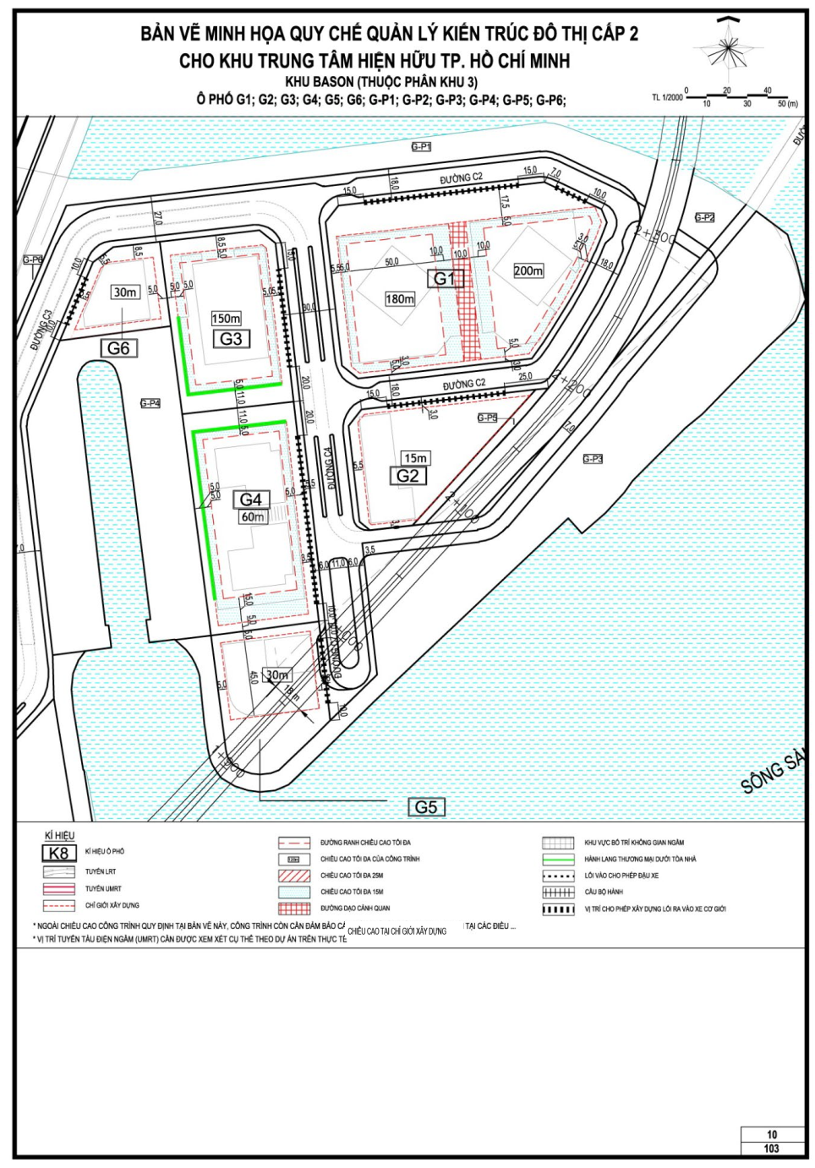

QUY ĐỊNH CỤ THỂ ĐỐI VỚI Ô PHỐ H2; H3;H6;H-P2;H-P4
I. Ô PHỐ H2
1. Ký hiệu ô phố: H2
2. Ô phố giới hạn bởi:
Đường: C1, Tôn Đức Thắng
Ô phố: H3; H-P4
3. Diện tích ô phố khoảng: 13.665,38m²
4. Dân số cho toàn ô phố:
5. Chiều cao tối đa ô phố: 220 m
6. Hệ số sử dụng đất tối đa cho từng lô đất trong ô phố: 17,0
Trường hợp dự án đáp ứng được các điều kiện ưu tiên quy định tại Điều 6, hệ số ưu đãi sẽ được cộng thêm vào hệ số này. Hệ số sử dụng đất sau khi áp dụng các điều kiện ưu tiên sẽ tăng lên tối đa là 20.
7. Chiều cao chuẩn tại vị trí lộ giới, chỉ giới xây dựng, khoảng lùi tại trệt: theo bản vẽ các ô phố đính kèm.
II. Ô PHỐ H3
1. Ký hiệu ô phố: H3
2. Ô phố giới hạn bởi:
Đường: Tôn Đức Thắng
Ô phố: H-P2; H-P4, H2
3. Diện tích ô phố khoảng: 2.946,67m²
4. Dân số cho toàn ô phố:
5. Chiều cao tối đa ô phố: 30 m
6. Hệ số sử dụng đất tối đa cho từng lô đất trong ô phố: 4,0
Trường hợp dự án đáp ứng được các điều kiện ưu tiên quy định tại Điều 6, hệ số ưu đãi sẽ được cộng thêm vào hệ số này. Hệ số sử dụng đất sau khi áp dụng các điều kiện ưu tiên sẽ tăng lên tối đa là 7.
7. Chiều cao chuẩn tại vị trí lộ giới, chỉ giới xây dựng, khoảng lùi tại trệt: theo bản vẽ các ô phố đính kèm.
III. Ô PHỐ H6
1. Ký hiệu ô phố: H6
2. Ô phố giới hạn bởi:
Đường: Tôn Đức Thắng, Nguyễn Hữu Cảnh, C1, C6
3. Diện tích ô phố khoảng: 5.752,67 m²
4. Dân số cho toàn ô phố:
5. Chiều cao tối đa ô phố: 180m
6. Hệ số sử dụng đất tối đa cho từng lô đất trong ô phố: 16,0
Trường hợp dự án đáp ứng được các điều kiện ưu tiên quy định tại Điều 6, hệ số ưu đãi sẽ được cộng thêm vào hệ số này. Hệ số sử dụng đất sau khi áp dụng các điều kiện ưu tiên sẽ tăng lên tối đa là 18.
7. Chiều cao chuẩn tại vị trí lộ giới, chỉ giới xây dựng, khoảng lùi tại trệt: theo bản vẽ các ô phố đính kèm.
IV. Ô PHỐ H-P2
1. Ký hiệu ô phố: H-P2
2. Ô phố giới hạn bởi:
Đường: Tôn Đức Thắng
Ô phố : H3, H-P4
3. Diện tích ô phố khoảng: 9.483,37 m²
4. Dân số cho toàn ô phố:
5. Chiều cao tối đa ô phố: 4 m
6. Hệ số sử dụng đất tối đa cho từng lô đất trong ô phố: 0,03
7. Chiều cao chuẩn tại vị trí lộ giới, chỉ giới xây dựng, khoảng lùi tại trệt: theo bản vẽ các ô phố đính kèm.
IV. Ô PHỐ H-P4
1. Ký hiệu ô phố: H-P4
2. Ô phố giới hạn bởi:
Ô phố : H3, H-P2, H2
3. Diện tích ô phố khoảng: 1.638,43 m²
4. Dân số cho toàn ô phố:
5. Chiều cao tối đa ô phố:
6. Hệ số sử dụng đất tối đa cho từng lô đất trong ô phố:
7. Chiều cao chuẩn tại vị trí lộ giới, chỉ giới xây dựng, khoảng lùi tại trệt: theo bản vẽ các ô phố đính kèm.

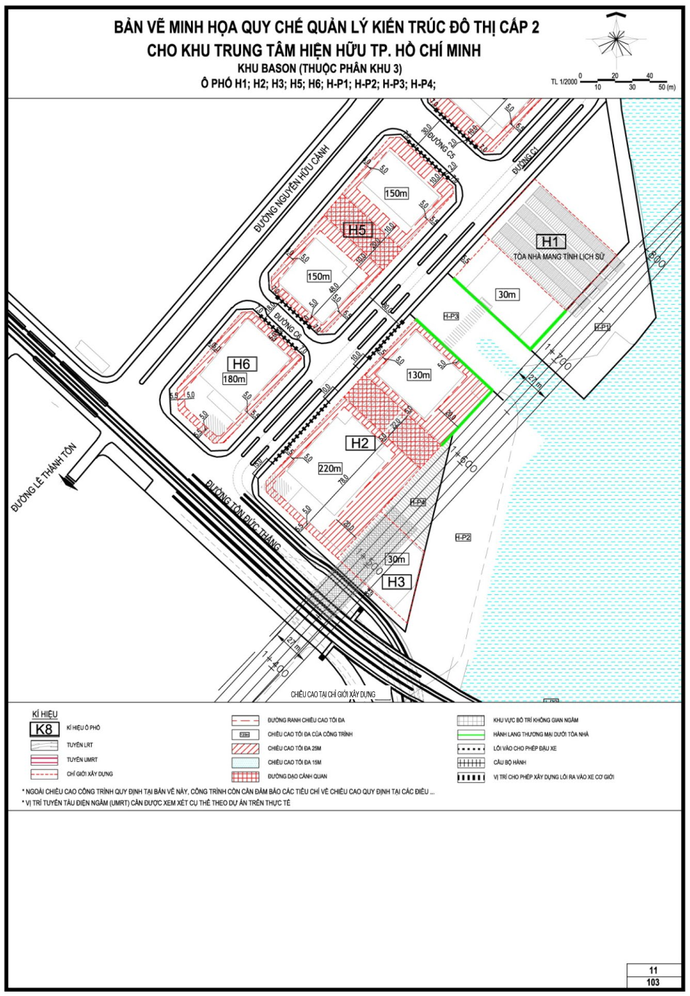

QUY ĐỊNH CỤ THỂ ĐỐI VỚI CÁC Ô PHỐ K1; K2; K-P1; K-P13;
I. Ô PHỐ K1
1. Ký hiệu ô phố: K1
2. Ô phố giới hạn bởi:
Đường: Nguyễn Tất Thành
Ô phố: K2
3. Diện tích ô phố khoảng: 15.049,56 m²
4. Dân số cho toàn ô phố:
5. Chiều cao tối đa ô phố: 15m
6. Hệ số sử dụng đất tối đa cho từng lô đất trong ô phố: 0,10
Trường hợp dự án đáp ứng được các điều kiện ưu tiên quy định tại Điều 6, hệ số ưu đãi sẽ được cộng thêm vào hệ số này.
7. Chiều cao chuẩn tại vị trí lộ giới, chỉ giới xây dựng, khoảng lùi tại trệt: theo bản vẽ các ô phố đính kèm.
II. Ô PHỐ K2
1. Ký hiệu ô phố: K2
2. Ô phố giới hạn bởi:
Đường: Nguyễn Tất Thành, E1
Ô phố: K1
3. Diện tích ô phố khoảng: 1.290,20 m²
4. Dân số cho toàn ô phố:
5. Chiều cao tối đa ô phố:
6. Hệ số sử dụng đất tối đa cho từng lô đất trong ô phố:
Trường hợp dự án đáp ứng được các điều kiện ưu tiên quy định tại Điều 6, hệ số ưu đãi sẽ được cộng thêm vào hệ số này.
7. Chiều cao chuẩn tại vị trí lộ giới, chỉ giới xây dựng, khoảng lùi tại trệt: theo bản vẽ các ô phố đính kèm.
III. Ô PHỐ K-P1
1. Ký hiệu ô phố: K-P1
2. Ô phố giới hạn bởi:
Đường: E8
3. Diện tích ô phố khoảng: 25.584,72 m²
4. Dân số cho toàn ô phố:
5. Chiều cao tối đa ô phố: 4 m
6. Hệ số sử dụng đất tối đa cho từng lô đất trong ô phố: 0,03
7. Chiều cao chuẩn tại vị trí lộ giới, chỉ giới xây dựng, khoảng lùi tại trệt: theo bản vẽ các ô phố đính kèm.
IV. Ô PHỐ K-P13
1. Ký hiệu ô phố: K-P13
2. Ô phố giới hạn bởi:
Đường: Nguyễn Tất Thành
Ô phố: K1
3. Diện tích ô phố khoảng: 1.290,20 m²
4. Dân số cho toàn ô phố:
5. Chiều cao tối đa ô phố:
6. Hệ số sử dụng đất tối đa cho từng lô đất trong ô phố:
7. Chiều cao chuẩn tại vị trí lộ giới, chỉ giới xây dựng, khoảng lùi tại trệt: theo bản vẽ các ô phố đính kèm.

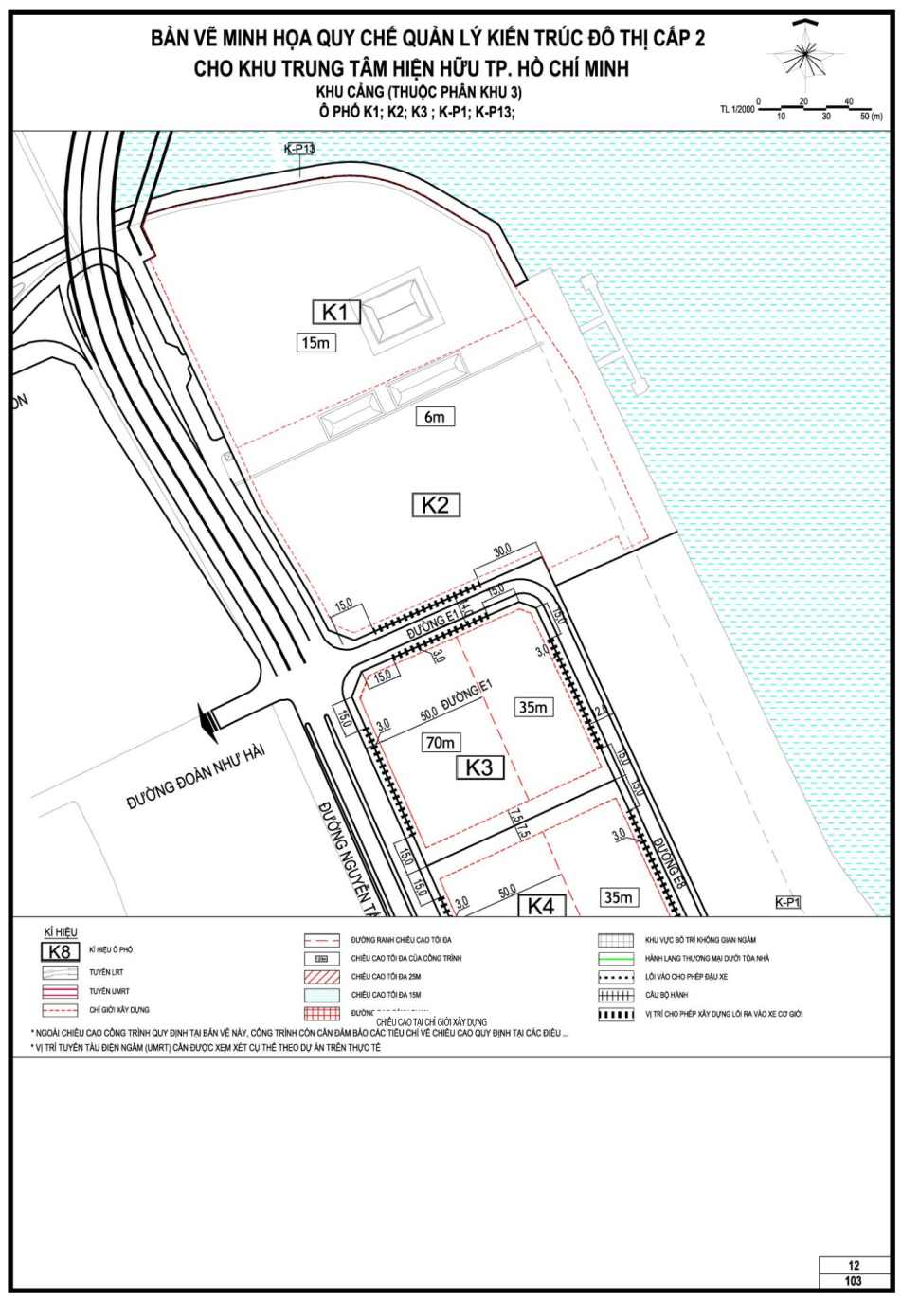

QUY ĐỊNH CỤ THỂ ĐỐI VỚI CÁC Ô PHỐ K4; K-P1; K-P6
I. Ô PHỐ K4
1. Ký hiệu ô phố: K4
2. Ô phố giới hạn bởi:
Đường: Nguyễn Tất Thành, E2, E8
Ô phố: K3
3. Diện tích ô phố khoảng: 7.673,33 m²
4. Dân số cho toàn ô phố:
5. Chiều cao tối đa ô phố: 70m
6. Hệ số sử dụng đất tối đa cho từng lô đất trong ô phố: 4,0
Trường hợp dự án đáp ứng được các điều kiện ưu tiên quy định tại Điều 6, hệ số ưu đãi sẽ được cộng thêm vào hệ số này.
7. Chiều cao chuẩn tại vị trí lộ giới, chỉ giới xây dựng, khoảng lùi tại trệt: theo bản vẽ các ô phố đính kèm.
II. Ô PHỐ K-P1
1. Ký hiệu ô phố: K-P1
2. Ô phố giới hạn bởi: Đường: E8
3. Diện tích ô phố khoảng: 25.584,72 m²
4. Dân số cho toàn ô phố:
5. Chiều cao tối đa ô phố: 4 m
6. Hệ số sử dụng đất tối đa cho từng lô đất trong ô phố: 0,03
Trường hợp dự án đáp ứng được các điều kiện ưu tiên quy định tại Điều 6, hệ số ưu đãi sẽ được cộng thêm vào hệ số này.
7. Chiều cao chuẩn tại vị trí lộ giới, chỉ giới xây dựng, khoảng lùi tại trệt: theo bản vẽ các ô phố đính kèm.
III. Ô PHỐ K-P6
1. Ký hiệu ô phố: K-P6
2. Ô phố giới hạn bởi:
Đường: E2, E8, Nguyễn Tất Thành
Ô phố: K4
3. Diện tích ô phố khoảng: 788,36 m²
4. Dân số cho toàn ô phố:
5. Chiều cao tối đa ô phố:
6. Hệ số sử dụng đất tối đa cho từng lô đất trong ô phố:
Trường hợp dự án đáp ứng được các điều kiện ưu tiên quy định tại Điều 6, hệ số ưu đãi sẽ được cộng thêm vào hệ số này.
7. Chiều cao chuẩn tại vị trí lộ giới, chỉ giới xây dựng, khoảng lùi tại trệt: theo bản vẽ các ô phố đính kèm.

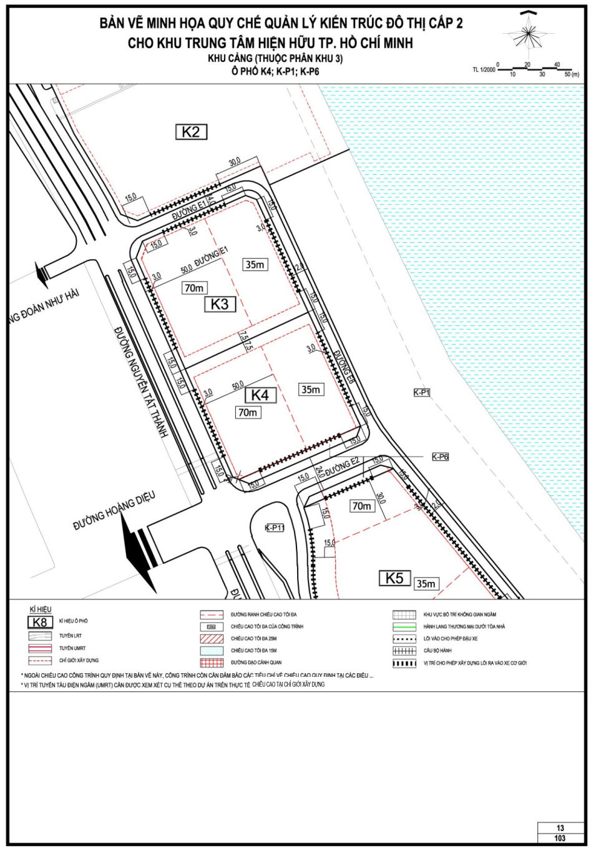

QUY ĐỊNH CỤ THỂ ĐỐI VỚI CÁC Ô PHỐ K5; K6; K-P1; K-P11; K-P12
I. Ô PHỐ K5
1. Ký hiệu ô phố: K5
2. Ô phố giới hạn bởi:
Đường: E2, E8, Nguyễn Tất Thành
Ô phố: K6
3. Diện tích ô phố khoảng: 13.209,63 m²
4. Dân số cho toàn ô phố:
5. Chiều cao tối đa ô phố: 110m
6. Hệ số sử dụng đất tối đa cho từng lô đất trong ô phố: 7,0
Trường hợp dự án đáp ứng được các điều kiện ưu tiên quy định tại Điều 6, hệ số ưu đãi sẽ được cộng thêm vào hệ số này.
7. Chiều cao chuẩn tại vị trí lộ giới, chỉ giới xây dựng, khoảng lùi tại trệt: theo bản vẽ các ô phố đính kèm.
II. Ô PHỐ K6
1. Ký hiệu ô phố: K6
2. Ô phố giới hạn bởi:
Đường: Cầu Thủ Thiêm 3, Nguyễn Tất Thành, E8
Ô phố: K5
3. Diện tích ô phố khoảng: 11.447,38 m²
4. Dân số cho toàn ô phố:
5. Chiều cao tối đa ô phố: 140m
6. Hệ số sử dụng đất tối đa cho từng lô đất trong ô phố: 9,0
Trường hợp dự án đáp ứng được các điều kiện ưu tiên quy định tại Điều 6, hệ số ưu đãi sẽ được cộng thêm vào hệ số này.
7. Chiều cao chuẩn tại vị trí lộ giới, chỉ giới xây dựng, khoảng lùi tại trệt: theo bản vẽ các ô phố đính kèm.
III. Ô PHỐ K-P1
1. Ký hiệu ô phố: K-P1
2. Ô phố giới hạn bởi:
Đường: E8
3. Diện tích ô phố khoảng: 25.584,72 m²
4. Dân số cho toàn ô phố:
5. Chiều cao tối đa ô phố: 4m
6. Hệ số sử dụng đất tối đa cho từng lô đất trong ô phố: 0,03
7. Chiều cao chuẩn tại vị trí lộ giới, chỉ giới xây dựng, khoảng lùi tại trệt: theo bản vẽ các ô phố đính kèm.
IV.Ô PHỐ K-P4
1. Ký hiệu ô phố: K-P4
2. Ô phố giới hạn bởi:
Đường: Nguyễn Tất Thành
Ô phố: K5, K6
3. Diện tích ô phố khoảng: 965,58 m²
4. Dân số cho toàn ô phố:
5. Chiều cao tối đa ô phố:
6. Hệ số sử dụng đất tối đa cho từng lô đất trong ô phố:
7. Chiều cao chuẩn tại vị trí lộ giới, chỉ giới xây dựng, khoảng lùi tại trệt: theo bản vẽ các ô phố đính kèm.
V. Ô PHỐ K-P11
1. Ký hiệu ô phố: K-P11
2. Ô phố giới hạn bởi:
Đường: Nguyễn Tất Thành, E2
3. Diện tích ô phố khoảng: 1.405,92 m²
4. Dân số cho toàn ô phố:
5. Chiều cao tối đa ô phố:
6. Hệ số sử dụng đất tối đa cho từng lô đất trong ô phố:
7. Chiều cao chuẩn tại vị trí lộ giới, chỉ giới xây dựng, khoảng lùi tại trệt: theo bản vẽ các ô phố đính kèm.
VI.Ô PHỐ K-P12
1. Ký hiệu ô phố: K-P12
2. Ô phố giới hạn bởi:
Đường: Nguyễn Tất Thành, Cầu Thủ Thiêm 3
3. Diện tích ô phố khoảng: 2.219,51 m²
4. Dân số cho toàn ô phố:
5. Chiều cao tối đa ô phố:
6. Hệ số sử dụng đất tối đa cho từng lô đất trong ô phố:
7. Chiều cao chuẩn tại vị trí lộ giới, chỉ giới xây dựng, khoảng lùi tại trệt: theo bản vẽ các ô phố đính kèm.

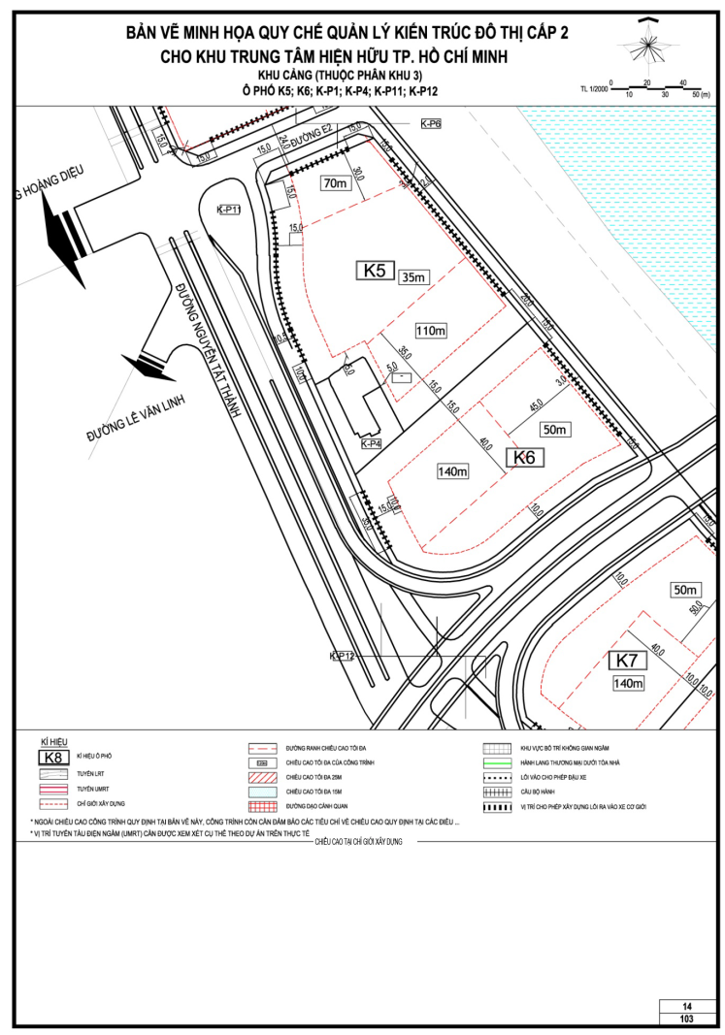

QUY ĐỊNH CỤ THỂ ĐỐI VỚI CÁC Ô PHỐ K7; K8; K9; K10;
I. Ô PHỐ K7
1. Ký hiệu ô phố: K7
2. Ô phố giới hạn bởi:
Đường: Nguyễn Tất Thành, E8, Cầu Thủ Thiêm 3
Ô phố: K8
3. Diện tích ô phố khoảng: 10.555,97 m²
4. Dân số cho toàn ô phố:
5. Chiều cao tối đa ô phố: 140 m
6. Hệ số sử dụng đất tối đa cho từng lô đất trong ô phố: 9,0
Trường hợp dự án đáp ứng được các điều kiện ưu tiên quy định tại Điều 6, hệ số ưu đãi sẽ được cộng thêm vào hệ số này.
7. Chiều cao chuẩn tại vị trí lộ giới, chỉ giới xây dựng, khoảng lùi tại trệt: theo bản vẽ các ô phố đính kèm.
II. Ô PHỐ K8
1. Ký hiệu ô phố: K8
2. Ô phố giới hạn bởi:
Đường: Nguyễn Tất Thành, E8
Ô phố: K7, K9
3. Diện tích ô phố khoảng: 13.288,74 m²
4. Dân số cho toàn ô phố: 1410 người
5. Chiều cao tối đa ô phố: 110 m
6. Hệ số sử dụng đất tối đa cho từng lô đất trong ô phố: 7,0
Trường hợp dự án đáp ứng được các điều kiện ưu tiên quy định tại Điều 6, hệ số ưu đãi sẽ được cộng thêm vào hệ số này.
7. Chiều cao chuẩn tại vị trí lộ giới, chỉ giới xây dựng, khoảng lùi tại trệt: theo bản vẽ các ô phố đính kèm.
III. Ô PHỐ K9
1. Ký hiệu ô phố: K9
2. Ô phố giới hạn bởi:
Đường: Nguyễn Tất Thành, E8
Đường: E8
Ô phố: K8, K10
3. Diện tích ô phố khoảng: 12.201,69 m²
4. Dân số cho toàn ô phố: 1.110 người
5. Chiều cao tối đa ô phố: 90 m
6. Hệ số sử dụng đất tối đa cho từng lô đất trong ô phố: 6,0
Trường hợp dự án đáp ứng được các điều kiện ưu tiên quy định tại Điều 6, hệ số ưu đãi sẽ được cộng thêm vào hệ số này.
7. Chiều cao chuẩn tại vị trí lộ giới, chỉ giới xây dựng, khoảng lùi tại trệt: theo bản vẽ các ô phố đính kèm.
IV. Ô PHỐ K10
1. Ký hiệu ô phố: K10
2. Ô phố giới hạn bởi:
Đường: Nguyễn Tất Thành, E8, E3
Ô phố: K9
3. Diện tích ô phố khoảng: 11.692,31 m²
4. Dân số cho toàn ô phố: 1.230 người
5. Chiều cao tối đa ô phố: 90 m
6. Hệ số sử dụng đất tối đa cho từng lô đất trong ô phố: 6,0
Trường hợp dự án đáp ứng được các điều kiện ưu tiên quy định tại Điều 6, hệ số ưu đãi sẽ được cộng thêm vào hệ số này.
7. Chiều cao chuẩn tại vị trí lộ giới, chỉ giới xây dựng, khoảng lùi tại trệt: theo bản vẽ các ô phố đính kèm.

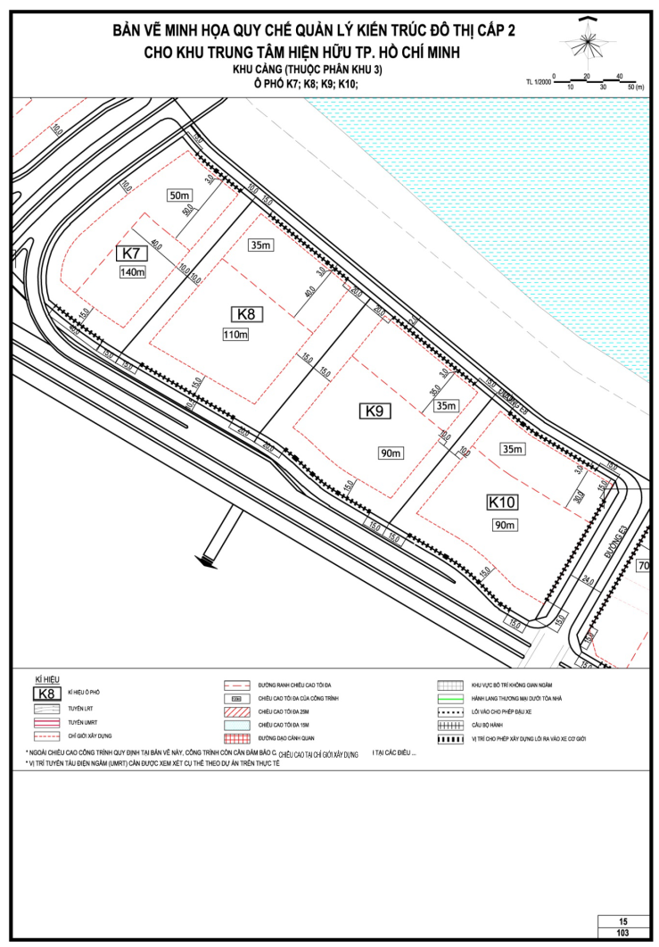

16.QUY ĐỊNH CỤ THỂ ĐỐI VỚI CÁC Ô PHỐ K11; K12; K-P2; K-P7; K-P8;
I. Ô PHỐ K11
1. Ký hiệu ô phố: K11
2. Ô phố giới hạn bởi:
Đường: Nguyễn Tất Thành, E3
Ô phố: K12, K-P2
3. Diện tích ô phố khoảng: 17.264,32m²
4. Dân số cho toàn ô phố: 1.210 người
5. Chiều cao tối đa ô phố: 70m
6. Hệ số sử dụng đất tối đa cho từng lô đất trong ô phố: 4,0
Trường hợp dự án đáp ứng được các điều kiện ưu tiên quy định tại Điều 6, hệ số ưu đãi sẽ được cộng thêm vào hệ số này.
7. Chiều cao chuẩn tại vị trí lộ giới, chỉ giới xây dựng, khoảng lùi tại trệt: theo bản vẽ các ô phố đính kèm.
II. Ô PHỐ K12
1. Ký hiệu ô phố: K12
2. Ô phố giới hạn bởi:
Đường: Nguyễn Tất Thành, E4
Đường: E4
Ô phố: K11, K-P2
3. Diện tích ô phố khoảng: 16.588,41 m²
4. Dân số cho toàn ô phố: 1.080 người
5. Chiều cao tối đa ô phố: 70 m
6. Hệ số sử dụng đất tối đa cho từng lô đất trong ô phố: 3,50
Trường hợp dự án đáp ứng được các điều kiện ưu tiên quy định tại Điều 6, hệ số ưu đãi sẽ được cộng thêm vào hệ số này.
7. Chiều cao chuẩn tại vị trí lộ giới, chỉ giới xây dựng, khoảng lùi tại trệt: theo bản vẽ các ô phố đính kèm.
III. Ô PHỐ K-P2
1. Ký hiệu ô phố: K-P2
2. Ô phố giới hạn bởi:
Ô phố: K-P1, K11, K12
3. Diện tích ô phố khoảng: 65.128,43 m²
4. Dân số cho toàn ô phố:
5. Chiều cao tối đa ô phố: 4m
6. Hệ số sử dụng đất tối đa cho từng lô đất trong ô phố: 0,03
7. Chiều cao chuẩn tại vị trí lộ giới, chỉ giới xây dựng, khoảng lùi tại trệt: theo bản vẽ các ô phố đính kèm.
IV. Ô PHỐ K-P7
1. Ký hiệu ô phố: K-P7
Đường: E3, E8, Nguyễn Tất Thành
Ô phố: K10
3. Diện tích ô phố khoảng: 1.139,00 m²
4. Dân số cho toàn ô phố:
5. Chiều cao tối đa ô phố:
6. Hệ số sử dụng đất tối đa cho từng lô đất trong ô phố:
7. Chiều cao chuẩn tại vị trí lộ giới, chỉ giới xây dựng, khoảng lùi tại trệt: theo bản vẽ các ô phố đính kèm.
8. Các quy định khác: Xem thêm tại Chương III - Điều 24.3, Điều 25, Điều 39, Điều 43
V. Ô PHỐ K-P8
1. Ký hiệu ô phố: K-P8
Đường: E4, Nguyễn Tất Thành
Ô phố: K12, K-P2, K-13, K-P9, K-14
3. Diện tích ô phố khoảng: 1.869,99 m²
4. Dân số cho toàn ô phố:
5. Chiều cao tối đa ô phố:
6. Hệ số sử dụng đất tối đa cho từng lô đất trong ô phố:
7. Chiều cao chuẩn tại vị trí lộ giới, chỉ giới xây dựng, khoảng lùi tại trệt: theo bản vẽ các ô phố đính kèm.

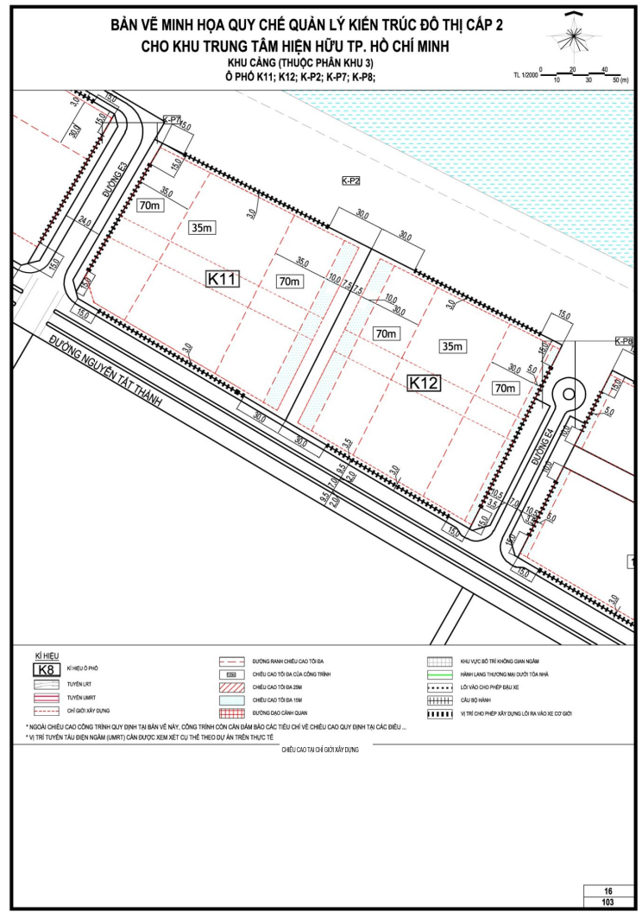

QUY ĐỊNH CỤ THỂ ĐỐI VỚI CÁC Ô PHỐ K13; K14; K15; K-P5; K-P9; K-P10;
I. Ô PHỐ K13
1. Ký hiệu ô phố: K13
Đường: E4
Ô phố: K-P2, K-P9, K-P5
3. Diện tích ô phố khoảng: 7.614,55m²
4. Dân số cho toàn ô phố: 500 người
5. Chiều cao tối đa ô phố: 30m
6. Hệ số sử dụng đất tối đa cho từng lô đất trong ô phố: 3,0
Trường hợp dự án đáp ứng được các điều kiện ưu tiên quy định tại Điều 6, hệ số ưu đãi sẽ được cộng thêm vào hệ số này.
7. Chiều cao chuẩn tại vị trí lộ giới, chỉ giới xây dựng, khoảng lùi tại trệt: theo bản vẽ các ô phố đính kèm.
II. Ô PHỐ K14
1. Ký hiệu ô phố: K14
Đường: E4, Nguyễn Tất Thành
Ô phố: K-P9, K-P5
3. Diện tích ô phố khoảng: 9.834,96m²
4. Dân số cho toàn ô phố: - người
5. Chiều cao tối đa ô phố: 15m
6. Hệ số sử dụng đất tối đa cho từng lô đất trong ô phố: 1,50
Trường hợp dự án đáp ứng được các điều kiện ưu tiên quy định tại Điều 6, hệ số ưu đãi sẽ được cộng thêm vào hệ số này.
7. Chiều cao chuẩn tại vị trí lộ giới, chỉ giới xây dựng, khoảng lùi tại trệt: theo bản vẽ các ô phố đính kèm.
III. Ô PHỐ K15
1. Ký hiệu ô phố: K15
Đường: E6
Ô phố: K-P2, K-P5
3. Diện tích ô phố khoảng: 13.463,49m²
4. Dân số cho toàn ô phố: - người
5. Chiều cao tối đa ô phố: 30m
6. Hệ số sử dụng đất tối đa cho từng lô đất trong ô phố: 3,0
Trường hợp dự án đáp ứng được các điều kiện ưu tiên quy định tại Điều 6, hệ số ưu đãi sẽ được cộng thêm vào hệ số này.
7. Chiều cao chuẩn tại vị trí lộ giới, chỉ giới xây dựng, khoảng lùi tại trệt: theo bản vẽ các ô phố đính kèm.
IV. Ô PHỐ K-P5
1. Ký hiệu ô phố: K-P5
Đường: Nguyễn Tất Thành
Ô phố: K-P2, K-P9, K13, K14, K15
3. Diện tích ô phố khoảng: 7.081,46m²
4. Dân số cho toàn ô phố:
5. Chiều cao tối đa ô phố:
6. Hệ số sử dụng đất tối đa cho từng lô đất trong ô phố:
7. Chiều cao chuẩn tại vị trí lộ giới, chỉ giới xây dựng, khoảng lùi tại trệt: theo bản vẽ các ô phố đính kèm.
V. Ô PHỐ K-P9
1. Ký hiệu ô phố: K-P9
Đường: E4
Ô phố: K13, K14, K-P5
3. Diện tích ô phố khoảng: 2.173,07m²
4. Dân số cho toàn ô phố:
5. Chiều cao tối đa ô phố:
6. Hệ số sử dụng đất tối đa cho từng lô đất trong ô phố:
7. Chiều cao chuẩn tại vị trí lộ giới, chỉ giới xây dựng, khoảng lùi tại trệt: theo bản vẽ các ô phố đính kèm.
VI. Ô PHỐ K-P10
1. Ký hiệu ô phố: K-P10
Đường: E6, E7, Nguyễn Tất Thành
Ô phố: K15, K16, K18
3. Diện tích ô phố khoảng: 1.257,49m²
4. Dân số cho toàn ô phố:
5. Chiều cao tối đa ô phố:
6. Hệ số sử dụng đất tối đa cho từng lô đất trong ô phố:
7. Chiều cao chuẩn tại vị trí lộ giới, chỉ giới xây dựng, khoảng lùi tại trệt: theo bản vẽ các ô phố đính kèm.

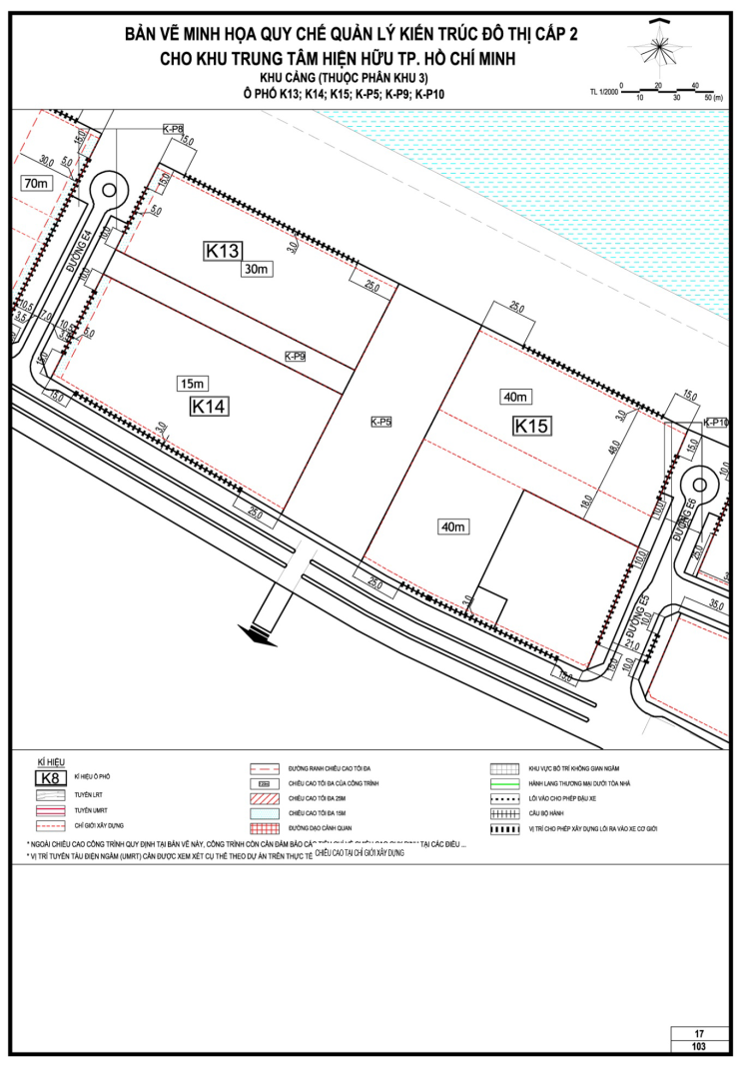

QUY ĐỊNH CỤ THỂ ĐỐI VỚI CÁC Ô PHỐ K16; K17; K18; K19; K-P3; K-P14;
I. Ô PHỐ K16
1. Ký hiệu ô phố: K16
2. Ô phố giới hạn bởi:
Đường: E6, E7
Ô phố: K-P14, K-P3, K17
3. Diện tích ô phố khoảng: 15.793,91m²
4. Dân số cho toàn ô phố:
5. Chiều cao tối đa ô phố: 20m
6. Hệ số sử dụng đất tối đa cho từng lô đất trong ô phố: 2,0
Trường hợp dự án đáp ứng được các điều kiện ưu tiên quy định tại Điều 6, hệ số ưu đãi sẽ được cộng thêm vào hệ số này.
7. Chiều cao chuẩn tại vị trí lộ giới, chỉ giới xây dựng, khoảng lùi tại trệt: theo bản vẽ các ô phố đính kèm.
II. Ô PHỐ K17
1. Ký hiệu ô phố: K17
Đường: E7
Ô phố: K-P3, K16
3. Diện tích ô phố khoảng: 3.420,74m²
4. Dân số cho toàn ô phố:
5. Chiều cao tối đa ô phố: 20 m
6. Hệ số sử dụng đất tối đa cho từng lô đất trong ô phố: 2,0
Trường hợp dự án đáp ứng được các điều kiện ưu tiên quy định tại Điều 6, hệ số ưu đãi sẽ được cộng thêm vào hệ số này.
7. Chiều cao chuẩn tại vị trí lộ giới, chỉ giới xây dựng, khoảng lùi tại trệt: theo bản vẽ các ô phố đính kèm.

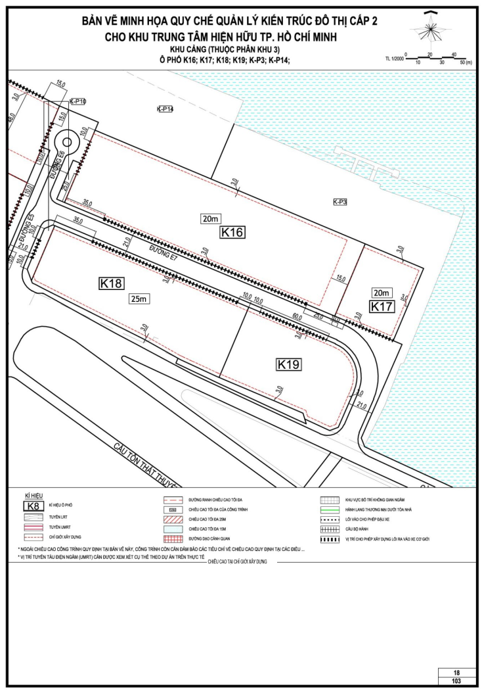

QUY ĐỊNH CỤ THỂ ĐỐI VỚI CÁC Ô PHỐ A-P8
I. Ô PHỐ A-P8
1. Ký hiệu ô phố: A-P8
2. Ô phố giới hạn bởi:
Đường: A40
Ô phố: A15, A-P7
3. Diện tích ô phố khoảng: 76.088,69m²
4. Dân số cho toàn ô phố:
5. Chiều cao tối đa ô phố: 4 m
6. Hệ số sử dụng đất tối đa cho từng lô đất trong ô phố: 0,03
7. Chiều cao chuẩn tại vị trí lộ giới, chỉ giới xây dựng, khoảng lùi tại trệt: theo bản vẽ các ô phố đính kèm.

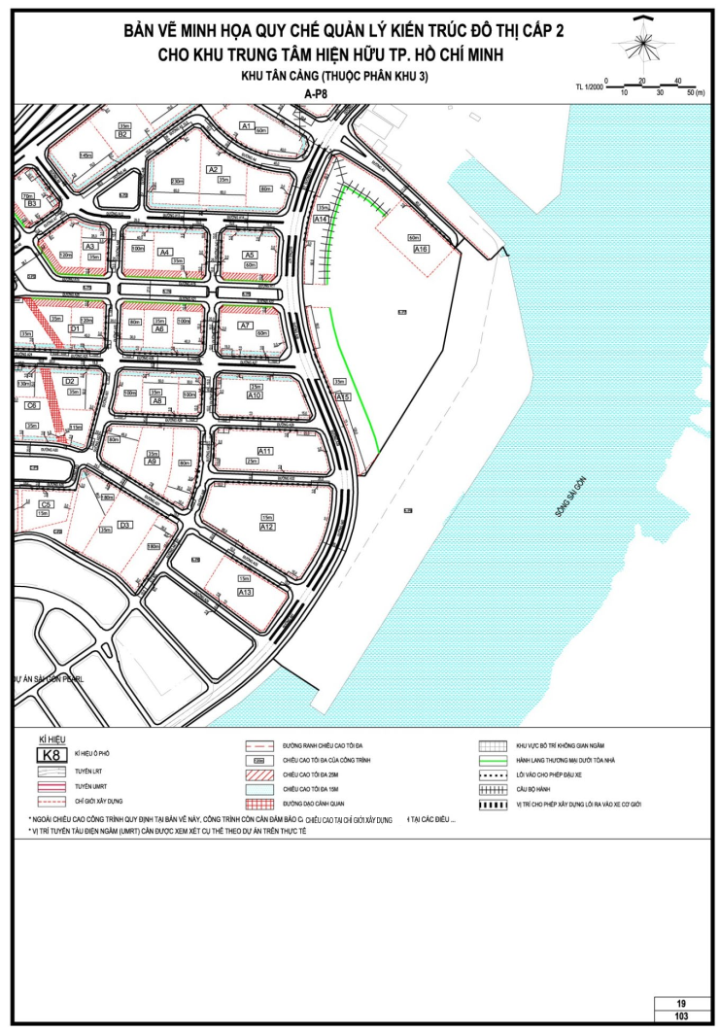

QUY ĐỊNH CỤ THỂ ĐỐI VỚI Ô PHỐ Z15, Z16, ZT-1, ZR-2
I. Ô PHỐ Z15
1. Ký hiệu ô phố: Z15
2. Ô phố giới hạn bởi:
Đường: Võ Văn Tần, Bà Huyện Thanh Quan, Nguyễn Thị Minh Khai, Cách Mạng Thánh Tám
Ô phố: ZR-2
3. Diện tích ô phố khoảng: 20.639,79 m²
4. Dân số cho toàn ô phố: 1.350 người
5. Chiều cao tối đa ô phố: 50m
6. Hệ số sử dụng đất tối đa cho từng lô đất trong ô phố: 4,0
Trường hợp dự án đáp ứng được các điều kiện ưu tiên, hệ số ưu đãi sẽ được cộng thêm vào hệ số này. Tổng HSSDĐ lô đất không quá 10.
II. Ô PHỐ Z16
1. Ký hiệu ô phố: Z16
2. Ô phố giới hạn bởi:
Đường: Nguyễn Thi Diệu, Bà Huyện Thanh Quan, Võ Văn Tần
Ô phố: ZT-1
3. Diện tích ô phố khoảng: 10.155,49 m²
4. Dân số cho toàn ô phố: 500 người
5. Chiều cao tối đa ô phố: 30m
6. Hệ số sử dụng đất tối đa cho từng lô đất trong ô phố: 3,0
Trường hợp dự án đáp ứng được các điều kiện ưu tiên, hệ số ưu đãi sẽ được cộng thêm vào hệ số này. Tổng HSSDĐ lô đất không quá 10.
III. Ô PHỐ ZT-1
1. Ký hiệu ô phố: ZT-1
2. Ô phố giới hạn bởi:
Đường: Nguyễn Thi Diệu, Cách Mạng Tháng Tám, Võ Văn Tần
Ô phố: Z16
3. Diện tích ô phố khoảng: 3.411,94 m²
4. Dân số cho toàn ô phố: 220người
5. Chiều cao tối đa ô phố: 50m
6. Hệ số sử dụng đất tối đa cho từng lô đất trong ô phố: 4,0
Trường hợp dự án đáp ứng được các điều kiện ưu tiên, hệ số ưu đãi sẽ được cộng thêm vào hệ số này. Tổng HSSDĐ lô đất không quá 10.
IV. Ô PHỐ ZR-2
1. Ký hiệu ô phố: ZR-2
2. Ô phố giới hạn bởi:
Đường: Nguyễn Thi Minh Khai
Ô phố: Z15
3. Diện tích ô phố khoảng: 85,10 m²
4. Dân số cho toàn ô phố:
5. Chiều cao tối đa ô phố: 15m
6. Hệ số sử dụng đất tối đa cho từng lô đất trong ô phố: 1,5
Trường hợp dự án đáp ứng được các điều kiện ưu tiên, hệ số ưu đãi sẽ được cộng thêm vào hệ số này. Tổng HSSDĐ lô đất không quá 10.

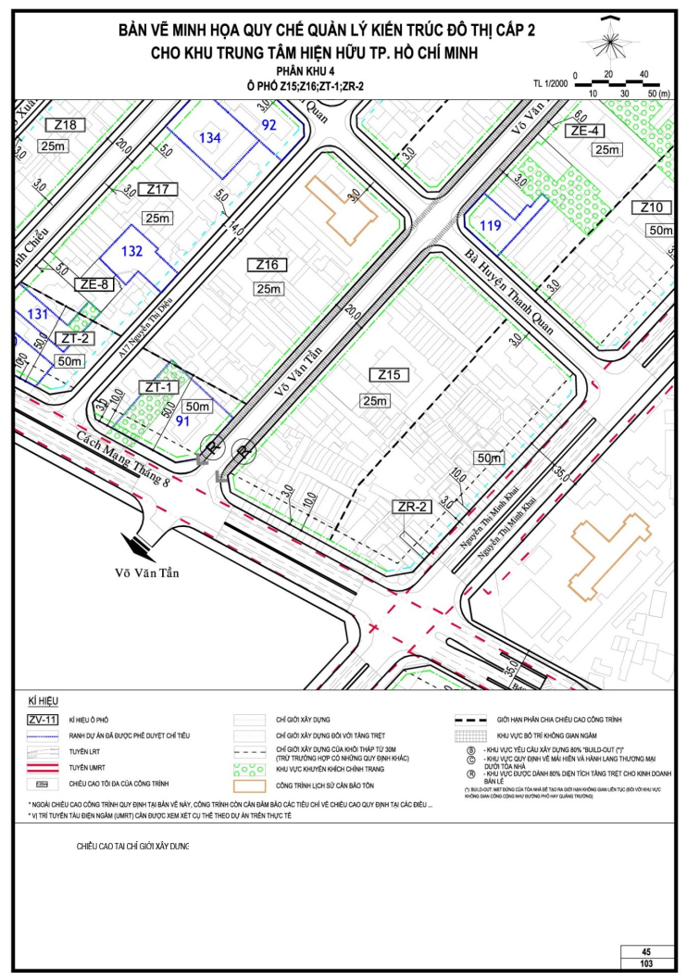

QUY ĐỊNH CỤ THỂ ĐỐI VỚI CÁC Ô PHỐ THUỘC PHÂN KHU 5
QUY ĐỊNH CỤ THỂ ĐỐI VỚI CÁC Ô PHỐ T1; T2; T3; T4; T5; TT-1; TP-2
I. Ô PHỐ T1
1. Ký hiệu ô phố: T1
2. Ô phố giới hạn bởi:
Đường: Võ Văn Kiệt, Hồ Tùng Mậu, Hàm Nghi
3. Diện tích ô phố khoảng: 8.465,15 m²
4. Dân số cho toàn ô phố: 50 người
5. Chiều cao tối đa ô phố: 70m
6. Hệ số sử dụng đất tối đa cho từng lô đất trong ô phố: 4,5
Trường hợp dự án đáp ứng được các điều kiện ưu tiên, hệ số ưu đãi sẽ được cộng thêm vào hệ số này. Tổng HSSDĐ lô đất không quá 10
II. Ô PHỐ T2
1. Ký hiệu ô phố: T2
2. Ô phố giới hạn bởi:
Đường: Nguyễn Công Trứ, Tôn Thất Đạm, Hồ Tùng Mậu, Võ Văn Kiệt
3. Diện tích ô phố khoảng: 6.636,24 m²
4. Dân số cho toàn ô phố: 40 người
5. Chiều cao tối đa ô phố: 50m
6. Hệ số sử dụng đất tối đa cho từng lô đất trong ô phố: 4,0
Trường hợp dự án đáp ứng được các điều kiện ưu tiên, hệ số ưu đãi sẽ được cộng thêm vào hệ số này. Tổng HSSDĐ lô đất không quá 10
III. Ô PHỐ T3
1. Ký hiệu ô phố: T3
2. Ô phố giới hạn bởi:
Đường: Nguyễn Công Trứ, Tôn Thất Đạm, Hồ Tùng Mậu, Hàm Nghi
3. Diện tích ô phố khoảng: 3.237,14 m²
4. Dân số cho toàn ô phố: 30 người
5. Chiều cao tối đa ô phố: 150 m
6. Hệ số sử dụng đất tối đa cho từng lô đất trong ô phố: 6,0
Trường hợp dự án đáp ứng được các điều kiện ưu tiên, hệ số ưu đãi sẽ được cộng thêm vào hệ số này. Tổng HSSDĐ lô đất không quá 10
IV. Ô PHỐ T4
1. Ký hiệu ô phố: T4
2. Ô phố giới hạn bởi:
Đường: Nguyễn Công Trứ, Tôn Thất Đạm, Pasteur, Võ Văn Kiệt
3. Diện tích ô phố khoảng: 6.074,79 m²
4. Dân số cho toàn ô phố: 40 người
5. Chiều cao tối đa ô phố: 50 m
6. Hệ số sử dụng đất tối đa cho từng lô đất trong ô phố: 4,0
Trường hợp dự án đáp ứng được các điều kiện ưu tiên, hệ số ưu đãi sẽ được cộng thêm vào hệ số này. Tổng HSSDĐ lô đất không quá 10
V. Ô PHỐ T5
1. Ký hiệu ô phố: T5
2. Ô phố giới hạn bởi:
Đường: Nguyễn Công Trứ, Tôn Thất Đạm, Pasteur
Ô phố: TT-1
3. Diện tích ô phố khoảng: 6.605,13 m²
4. Dân số cho toàn ô phố: 20 người
5. Chiều cao tối đa ô phố: 100 m
6. Hệ số sử dụng đất tối đa cho từng lô đất trong ô phố: 5,0
Trường hợp dự án đáp ứng được các điều kiện ưu tiên, hệ số ưu đãi sẽ được cộng thêm vào hệ số này. Tổng HSSDĐ lô đất không quá 10
VI. Ô PHỐ TT-1
1. Ký hiệu ô phố: TT-1
2. Ô phố giới hạn bởi:
Đường: Hàm Nghi, Tôn Thất Đạm, Pasteur
Ô phố: T5
3. Diện tích ô phố khoảng: 4.103,29 m²
4. Dân số cho toàn ô phố: - người
5. Chiều cao tối đa ô phố: 150 m
6. Hệ số sử dụng đất tối đa cho từng lô đất trong ô phố: 6,0
Trường hợp dự án đáp ứng được các điều kiện ưu tiên, hệ số ưu đãi sẽ được cộng thêm vào hệ số này. Tổng HSSDĐ lô đất không quá 10
VII. Ô PHỐ TP-2
1. Ký hiệu ô phố: TP-2
2. Ô phố giới hạn bởi:
Đường: Võ Văn Kiệt, Rạch: Bến Nghé
3. Diện tích ô phố khoảng: 6.459,56 m²
4. Dân số cho toàn ô phố:
5. Chiều cao tối đa ô phố:

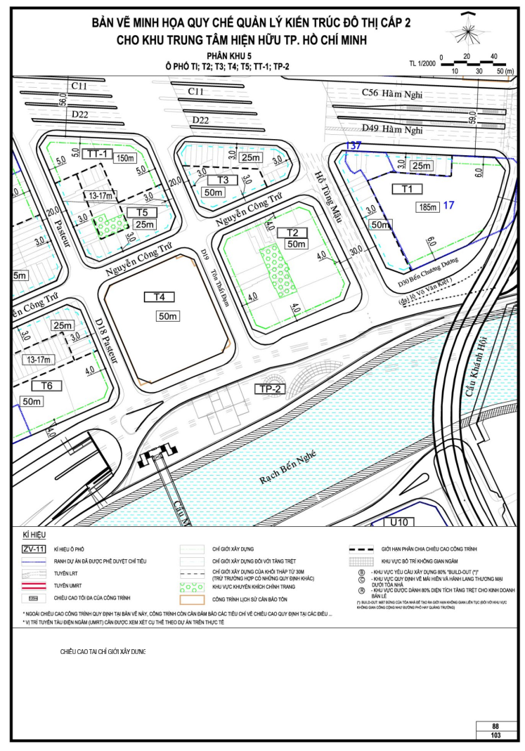

QUY ĐỊNH CỤ THỂ ĐỐI VỚI CÁC Ô PHỐ J1, J2, JP-1, JP-2, JP-3, JP-4, JP-5, JP-6
I. Ô PHỐ J1
1. Ký hiệu ô phố: J1
2. Ô phố giới hạn bởi:
Đường: Tôn Đức Thắng, D2
Ô phố: JP-3
3. Diện tích ô phố khoảng: 24.489,47m²
4. Dân số cho toàn ô phố:
5. Chiều cao tối đa ô phố: 5 m
6. Hệ số sử dụng đất tối đa cho từng lô đất trong ô phố: 0,05
Trường hợp dự án đáp ứng được các điều kiện ưu tiên quy định tại Điều 6, hệ số ưu đãi sẽ được cộng thêm vào hệ số này.
7. Chiều cao chuẩn tại vị trí lộ giới, chỉ giới xây dựng, khoảng lùi tại trệt: theo bản vẽ các ô phố đính kèm.
II. Ô PHỐ J2
1. Ký hiệu ô phố: J2
2. Ô phố giới hạn bởi:
Đường: Tôn Đức Thắng, D2
3. Diện tích ô phố khoảng: 12.204,02m²
4. Dân số cho toàn ô phố:
5. Chiều cao tối đa ô phố:
6. Hệ số sử dụng đất tối đa cho từng lô đất trong ô phố:
Trường hợp dự án đáp ứng được các điều kiện ưu tiên quy định tại Điều 6, hệ số ưu đãi sẽ được cộng thêm vào hệ số này.
7. Chiều cao chuẩn tại vị trí lộ giới, chỉ giới xây dựng, khoảng lùi tại trệt: theo bản vẽ các ô phố đính kèm.
III. Ô PHỐ JP-1
1. Ký hiệu ô phố: JP-1
2. Ô phố giới hạn bởi:
Đường: Tôn Đức Thắng
3. Diện tích ô phố khoảng: 1.114,46m²
4. Dân số cho toàn ô phố:
5. Chiều cao tối đa ô phố:
6. Hệ số sử dụng đất tối đa cho từng lô đất trong ô phố:
7. Chiều cao chuẩn tại vị trí lộ giới, chỉ giới xây dựng, khoảng lùi tại trệt: theo bản vẽ các ô phố đính kèm.
IV. Ô PHỐ JP-2
1. Ký hiệu ô phố: JP-2
2. Ô phố giới hạn bởi:
Đường: Tôn Đức Thắng
3. Diện tích ô phố khoảng: 800,22m²
4. Dân số cho toàn ô phố:
5. Chiều cao tối đa ô phố:
6. Hệ số sử dụng đất tối đa cho từng lô đất trong ô phố:
7. Chiều cao chuẩn tại vị trí lộ giới, chỉ giới xây dựng, khoảng lùi tại trệt: theo bản vẽ các ô phố đính kèm.
V. Ô PHỐ JP-3
1. Ký hiệu ô phố: JP-3
2. Ô phố giới hạn bởi:
Đường: Tôn Đức Thắng
3. Diện tích ô phố khoảng: 1.100,06m²
4. Dân số cho toàn ô phố:
5. Chiều cao tối đa ô phố:
6. Hệ số sử dụng đất tối đa cho từng lô đất trong ô phố:
7. Chiều cao chuẩn tại vị trí lộ giới, chỉ giới xây dựng, khoảng lùi tại trệt: theo bản vẽ các ô phố đính kèm.
VI. Ô PHỐ JP-4
1. Ký hiệu ô phố: JP-4
2. Ô phố giới hạn bởi:
Đường: Tôn Đức Thắng
3. Diện tích ô phố khoảng: 1.826,49m²
4. Dân số cho toàn ô phố:
5. Chiều cao tối đa ô phố:
6. Hệ số sử dụng đất tối đa cho từng lô đất trong ô phố:
7. Chiều cao chuẩn tại vị trí lộ giới, chỉ giới xây dựng, khoảng lùi tại trệt: theo bản vẽ các ô phố đính kèm.
VII. Ô PHỐ JP-5
1. Ký hiệu ô phố: JP-5
2. Ô phố giới hạn bởi:
Đường: Tôn Đức Thắng
3. Diện tích ô phố khoảng: 2.396,09m²
4. Dân số cho toàn ô phố:
5. Chiều cao tối đa ô phố:
6. Hệ số sử dụng đất tối đa cho từng lô đất trong ô phố:
7. Chiều cao chuẩn tại vị trí lộ giới, chỉ giới xây dựng, khoảng lùi tại trệt: theo bản vẽ các ô phố đính kèm.
VIII. Ô PHỐ JP-6
1. Ký hiệu ô phố: JP-6
2. Ô phố giới hạn bởi:
Đường: Tôn Đức Thắng
3. Diện tích ô phố khoảng: 11.874,20m²
4. Dân số cho toàn ô phố:
5. Chiều cao tối đa ô phố:
6. Hệ số sử dụng đất tối đa cho từng lô đất trong ô phố:
7. Chiều cao chuẩn tại vị trí lộ giới, chỉ giới xây dựng, khoảng lùi tại trệt: theo bản vẽ các ô phố đính kèm.

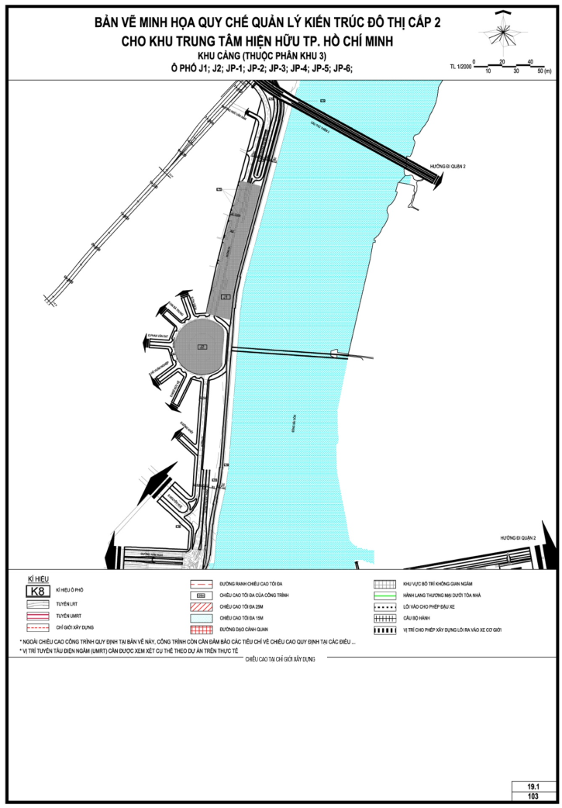

QUY ĐỊNH CỤ THỂ ĐỐI VỚI CÁC Ô PHỐ THUỘC PHÂN KHU 4
QUY ĐỊNH CỤ THỂ ĐỐI VỚI CÁC Ô PHỐ X7, X8, X9, X12, X13, XT-1, XT-2, XR-2
I. Ô PHỐ X7
1. Ký hiệu ô phố: X7
2. Ô phố giới hạn bởi:
Đường: Mai Thị Lựu, Nguyễn Văn Giai, Hoàng Sa, Nguyễn Bỉnh Khiêm
Ô phố: XT-1.
3. Diện tích ô phố khoảng: 11.309,83 m²
4. Dân số cho toàn ô phố: 710 người
5. Chiều cao tối đa ô phố: 50m
6. Hệ số sử dụng đất tối đa cho từng lô đất trong ô phố: 4,0
Trường hợp dự án đáp ứng được các điều kiện ưu tiên, hệ số ưu đãi sẽ được cộng thêm vào hệ số này. Tổng HSSDĐ lô đất không quá 10
II. Ô PHỐ X8
1. Ký hiệu ô phố: X8
2. Ô phố giới hạn bởi:
Đường: Mai Thị Lựu, Nguyễn Văn Giai, Hoàng Sa, Nguyễn Bỉnh Khiêm
Ô phố: XT 1.
3. Diện tích ô phố khoảng: 11.309,83 m²
4. Dân số cho toàn ô phố: 710 người
5. Chiều cao tối đa ô phố: 30m
6. Hệ số sử dụng đất tối đa cho từng lô đất trong ô phố: 3,0
Trường hợp dự án đáp ứng được các điều kiện ưu tiên, hệ số ưu đãi sẽ được cộng thêm vào hệ số này. Tổng HSSDĐ lô đất không quá 10.
III. Ô PHỐ X9
1. Ký hiệu ô phố: X9
2. Ô phố giới hạn bởi:
Đường: Hoàng Sa, Nguyễn Văn Giai, Nguyễn Huy Tự, Đinh Tiên Hoàng
3. Diện tích ô phố khoảng: 5.942,22 m²
4. Dân số cho toàn ô phố: 330 người
5. Chiều cao tối đa ô phố: 50 m
6. Hệ số sử dụng đất tối đa cho từng lô đất trong ô phố: 3,0
Trường hợp dự án đáp ứng được các điều kiện ưu tiên, hệ số ưu đãi sẽ được cộng thêm vào hệ số này. Tổng HSSĐ không quá 10.
IV. Ô PHỐ X12
1. Ký hiệu ô phố: X12
2. Ô phố giới hạn bởi:
Đường: Mai Thị Lựu, Nguyễn Văn Giai, Đinh Tiên Hoàng
Ô phố: XR-2, XT-2
3. Diện tích ô phố khoảng: 7.408,57 m²
4. Dân số cho toàn ô phố: 470 người
5. Chiều cao tối đa ô phố: 30 m
6. Hệ số sử dụng đất tối đa cho từng lô đất trong ô phố: 3,0
Trường hợp dự án đáp ứng được các điều kiện ưu tiên, hệ số ưu đãi sẽ được cộng thêm vào hệ số này.. Tổng HSSĐ không quá 10.
V. Ô PHỐ X13
1. Ký hiệu ô phố: X13
2. Ô phố giới hạn bởi:
Đường: Nguyễn Huy Tự, Nguyễn Văn Giai, Đinh Tiên Hoàng
3. Diện tích ô phố khoảng: 13.954,01 m²
4. Dân số cho toàn ô phố: 780 người
5. Chiều cao tối đa ô phố: 30 m
6. Hệ số sử dụng đất tối đa cho từng lô đất trong ô phố: 3,0
Trường hợp dự án đáp ứng được các điều kiện ưu tiên, hệ số ưu đãi sẽ được cộng thêm vào hệ số này. Tổng HSSĐ không quá 10.
VI. Ô PHỐ XT-1
1. Ký hiệu ô phố: XT-1
2. Ô phố giới hạn bởi:
Đường: Mai Thị Lựu, Điện Biên Phủ, Nguyễn Bỉnh Khiêm
Ô phố: X8
3. Diện tích ô phố khoảng: 5.393,04 m²
4. Dân số cho toàn ô phố: 400 người
5. Chiều cao tối đa ô phố: 50 m
6. Hệ số sử dụng đất tối đa cho từng lô đất trong ô phố: 4,0
Trường hợp dự án đáp ứng được các điều kiện ưu tiên, hệ số ưu đãi sẽ được cộng thêm vào hệ số này. Tổng HSSĐ không quá 10.
VII. Ô PHỐ XT-2
1. Ký hiệu ô phố: XT-2
2. Ô phố giới hạn bởi:
Đường: Điện Biên Phủ, Đinh Tiên Hoàng
Ô phố: XR-2, X12
3. Diện tích ô phố khoảng: 7.189,75 m²
4. Dân số cho toàn ô phố: 540 người
5. Chiều cao tối đa ô phố: 50 m
6. Hệ số sử dụng đất tối đa cho từng lô đất trong ô phố: 4,0
Trường hợp dự án đáp ứng được các điều kiện ưu tiên, hệ số ưu đãi sẽ được cộng thêm vào hệ số này. Tổng HSSĐ không quá 10.
VIII. Ô PHỐ XR-2
1. Ký hiệu ô phố: XR-2
2. Ô phố giới hạn bởi:
Đường: Mai Thị Lựu, Điện Biên Phủ
Ô phố: X12, XT-2
3. Diện tích ô phố khoảng: 2.493,25 m²
4. Dân số cho toàn ô phố:
5. Chiều cao tối đa ô phố: 15 m
6. Hệ số sử dụng đất tối đa cho từng lô đất trong ô phố: 1,5
Trường hợp dự án đáp ứng được các điều kiện ưu tiên, hệ số ưu đãi sẽ được cộng thêm vào hệ số này. Tổng HSSĐ không quá 10.

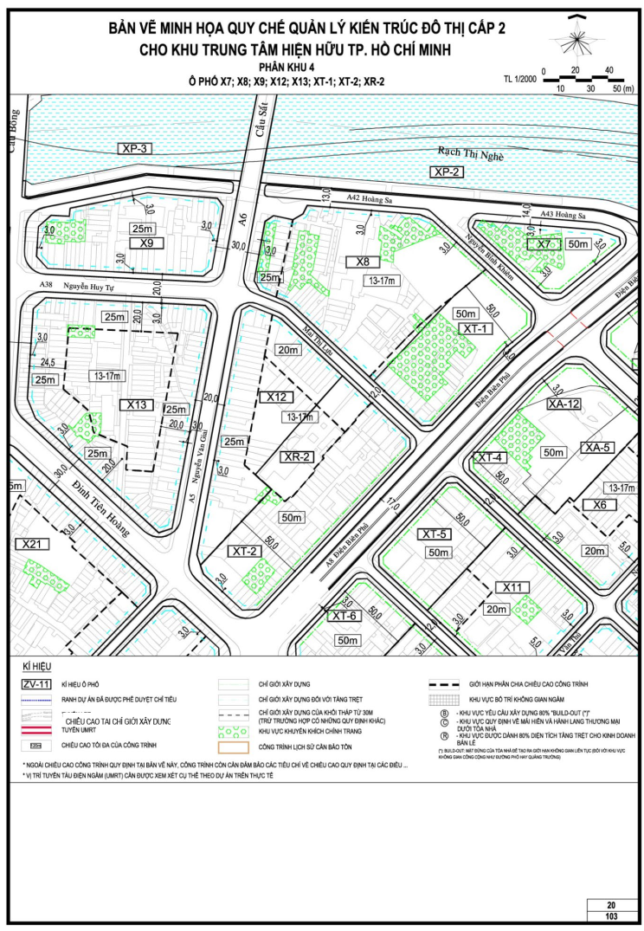

QUY ĐỊNH CỤ THỂ ĐỐI VỚI CÁC Ô PHỐ X2, X3, XA-1, XA-2, XA-3, XT-3, XR-3
I. Ô PHỐ X2
1. Ký hiệu ô phố: X2
2. Ô phố giới hạn bởi:
Đường: Nguyễn Đình Chiểu, Hoàng Sa, Nguyễn Văn Thủ, Nguyễn Bỉnh Khiêm
Ô phố: XA-1, XR-3
3. Diện tích ô phố khoảng: 25.296,62 m²
4. Dân số cho toàn ô phố: 1.410 người
5. Chiều cao tối đa ô phố: 30m
6. Hệ số sử dụng đất tối đa cho từng lô đất trong ô phố: 3,0
Trường hợp dự án đáp ứng được các điều kiện ưu tiên, hệ số ưu đãi sẽ được cộng thêm vào hệ số này. Tổng HSSDĐ lô đất không quá 10.
II. Ô PHỐ X3
1. Ký hiệu ô phố: X3
2. Ô phố giới hạn bởi:
Đường: Nguyễn Văn Thủ, Nguyễn Bỉnh Khiêm
Ô phố: XA-2, XA-3, XT-3
3. Diện tích ô phố khoảng: 6.688,14 m²
4. Dân số cho toàn ô phố: 370 người
5. Chiều cao tối đa ô phố: 30 m
6. Hệ số sử dụng đất tối đa cho từng lô đất trong ô phố: 3,0
Trường hợp dự án đáp ứng được các điều kiện ưu tiên, hệ số ưu đãi sẽ được cộng thêm vào hệ số này. Tổng HSSĐ không quá 10.
III. Ô PHỐ XA-1
1. Ký hiệu ô phố: XA-1
2. Ô phố giới hạn bởi:
Đường: Hoàng Sa, Nguyễn Văn Thủ, Nguyễn Đình Chiểu
Ô phố: X2
3. Diện tích ô phố khoảng: 4.074,22 m²
4. Dân số cho toàn ô phố:
5. Chiều cao tối đa ô phố: 30m
6. Hệ số sử dụng đất tối đa cho từng lô đất trong ô phố: 3,0
Trường hợp dự án đáp ứng được các điều kiện ưu tiên, hệ số ưu đãi sẽ được cộng thêm vào hệ số này.. Tổng HSSĐ không quá 10.
IV. Ô PHỐ XA-2
1. Ký hiệu ô phố: XA-2
2. Ô phố giới hạn bởi:
Đường: Nguyễn Văn Thủ, Hoàng Sa
Ô phố: X3
3. Diện tích ô phố khoảng: 2.046,39 m²
4. Dân số cho toàn ô phố:
5. Chiều cao tối đa ô phố: 30 m
6. Hệ số sử dụng đất tối đa cho từng lô đất trong ô phố: 3,0
Trường hợp dự án đáp ứng được các điều kiện ưu tiên, hệ số ưu đãi sẽ được cộng thêm vào hệ số này. Tổng HSSĐ không quá 10.
V. Ô PHỐ XA-3
1. Ký hiệu ô phố: XR-2
2. Ô phố giới hạn bởi:
Đường: Hoàng Sa, Điện Biên Phủ
Ô phố: X3, XT-3
3. Diện tích ô phố khoảng: 3.767,16 m²
4. Dân số cho toàn ô phố:
5. Chiều cao tối đa ô phố: 50 m
6. Hệ số sử dụng đất tối đa cho từng lô đất trong ô phố: 4,4
Trường hợp dự án đáp ứng được các điều kiện ưu tiên, hệ số ưu đãi sẽ được cộng thêm vào hệ số này. Tổng HSSĐ không quá 10.
VI. Ô PHỐ XT-3
1. Ký hiệu ô phố: XT-3
2. Ô phố giới hạn bởi:
Đường: Điện Biên Phủ, Nguyễn Bỉnh Khiêm
Ô phố: XA-3, X3
3. Diện tích ô phố khoảng: 1.914,40 m²
4. Dân số cho toàn ô phố: 140 người
5. Chiều cao tối đa ô phố: 50 m
6. Hệ số sử dụng đất tối đa cho từng lô đất trong ô phố: 4,0
Trường hợp dự án đáp ứng được các điều kiện ưu tiên, hệ số ưu đãi sẽ được cộng thêm vào hệ số này. Tổng HSSĐ không quá 10.
VII. Ô PHỐ XR-3
1. Ký hiệu ô phố: XR-3
2. Ô phố giới hạn bởi:
Đường: Nguyễn Bỉnh Khiêm, Nguyễn Văn Thủ
Ô phố: X2
3. Diện tích ô phố khoảng: 510,76 m²
4. Dân số cho toàn ô phố:
5. Chiều cao tối đa ô phố: 15 m
6. Hệ số sử dụng đất tối đa cho từng lô đất trong ô phố: 1,5
Trường hợp dự án đáp ứng được các điều kiện ưu tiên, hệ số ưu đãi sẽ được cộng thêm vào hệ số này. Tổng HSSĐ không quá 10.

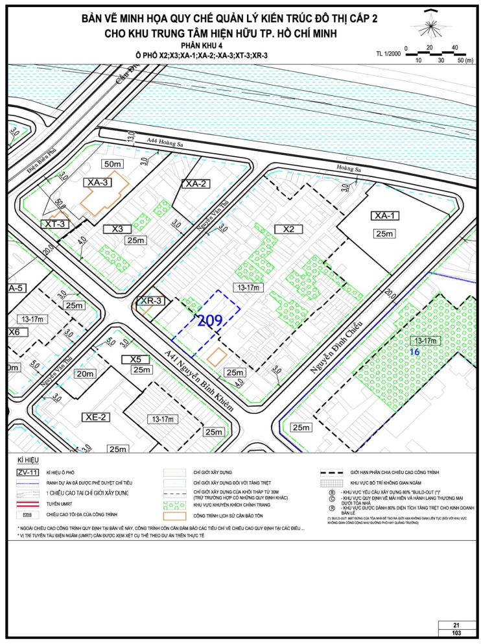

QUY ĐỊNH CỤ THỂ ĐỐI VỚI CÁC Ô PHỐ X1
I. Ô PHỐ X1
1. Ký hiệu ô phố: X1
2. Ô phố giới hạn bởi:
Đường: Nguyễn Đình Chiểu, Hoàng Sa, Nguyễn Thị Minh Khai, Nguyễn Bỉnh Khiêm
3. Diện tích ô phố khoảng: 92.279,99 m²
4. Dân số cho toàn ô phố: 7.750 người
5. Chiều cao tối đa ô phố: 100m
6. Hệ số sử dụng đất tối đa cho từng lô đất trong ô phố: 4,0
Trường hợp dự án đáp ứng được các điều kiện ưu tiên, hệ số ưu đãi sẽ được cộng thêm vào hệ số này. Tổng HSSDĐ lô đất không quá 10.

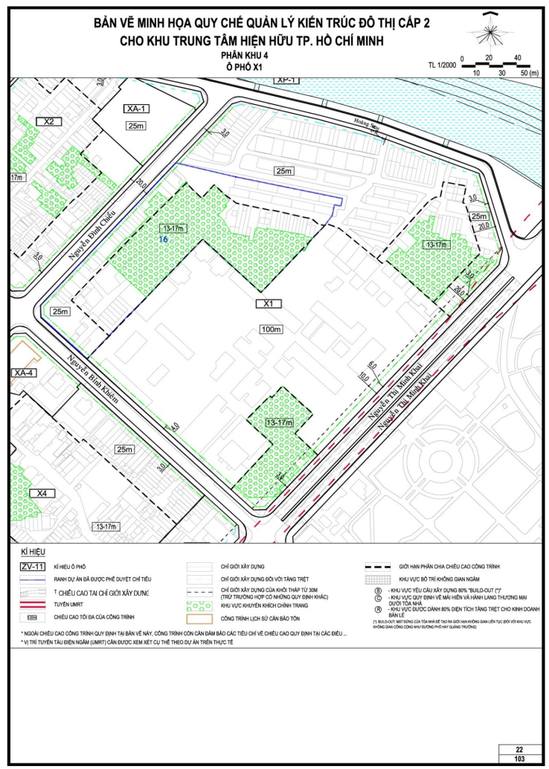

QUY ĐỊNH CỤ THỂ ĐỐI VỚI CÁC Ô PHỐ X20, X21
I. Ô PHỐ X20
1. Ký hiệu ô phố: X20
2. Ô phố giới hạn bởi:
Đường: Điện Biên Phủ, Đinh Tiên Hoàng, Huỳnh Khương Ninh, Phan Liêm
3. Diện tích ô phố khoảng: 12.571,43 m²
4. Dân số cho toàn ô phố: 940 người
5. Chiều cao tối đa ô phố: 50m
6. Hệ số sử dụng đất tối đa cho từng lô đất trong ô phố: 4,0
Trường hợp dự án đáp ứng được các điều kiện ưu tiên, hệ số ưu đãi sẽ được cộng thêm vào hệ số này. Tổng HSSDĐ lô đất không quá 10.
II. Ô PHỐ X21
1. Ký hiệu ô phố: X21
2. Ô phố giới hạn bởi:
Đường: Võ Thị Sáu, Đinh Tiên Hoàng, Huỳnh Khương Ninh, Phan Liêm
3. Diện tích ô phố khoảng: 33.044,66 m²
4. Dân số cho toàn ô phố: 1.850 người
5. Chiều cao tối đa ô phố: 30 m
6. Hệ số sử dụng đất tối đa cho từng lô đất trong ô phố: 3,0
Trường hợp dự án đáp ứng được các điều kiện ưu tiên, hệ số ưu đãi sẽ được cộng thêm vào hệ số này. Tổng HSSDĐ lô đất không quá 10.

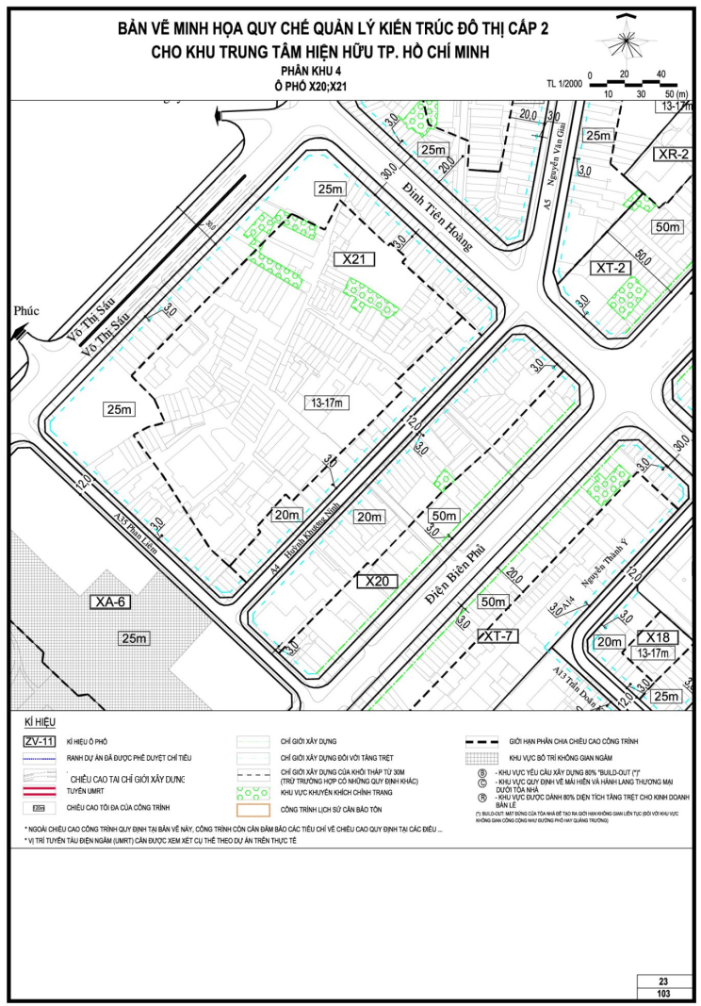

QUY ĐỊNH CỤ THỂ ĐỐI VỚI CÁC Ô PHỐ X5, X6, X10, X11, X14, X15, XA-5, XA-12, XR-1, XT-4, XT-5, XT-6, XE-2
I. Ô PHỐ X5
1. Ký hiệu ô phố: X5
2. Ô phố giới hạn bởi:
Đường: Mai Thị Lựu, Nguyễn Đình Chiểu, Nguyễn Văn Thủ, Nguyễn Bỉnh Khiêm
Ô phố: XE-2.
3. Diện tích ô phố khoảng: 9.099,06 m²
4. Dân số cho toàn ô phố: 510 người
5. Chiều cao tối đa ô phố: 30m
6. Hệ số sử dụng đất tối đa cho từng lô đất trong ô phố: 3,0
Trường hợp dự án đáp ứng được các điều kiện ưu tiên, hệ số ưu đãi sẽ được cộng thêm vào hệ số này. Tổng HSSDĐ lô đất không quá 10.
II. Ô PHỐ X6
1. Ký hiệu ô phố: X6
2. Ô phố giới hạn bởi:
Đường: Mai Thị Lựu, Nguyễn Văn Thủ, Nguyễn Bỉnh Khiêm
Ô phố: XA-12, XT-4
3. Diện tích ô phố khoảng: 6.623,36 m²
4. Dân số cho toàn ô phố: 420 người
5. Chiều cao tối đa ô phố: 30 m
6. Hệ số sử dụng đất tối đa cho từng lô đất trong ô phố: 3,0
Trường hợp dự án đáp ứng được các điều kiện ưu tiên, hệ số ưu đãi sẽ được cộng thêm vào hệ số này. Tổng HSSDĐ lô đất không quá 10.
III. Ô PHỐ X10
1. Ký hiệu ô phố: X10
2. Ô phố giới hạn bởi:
Đường: Mai Thị Lựu, Nguyễn Văn Thủ, Nguyễn Đình Chiểu, Phan Kế Bính
Ô phố: XR-1
3. Diện tích ô phố khoảng: 7.693,52 m²
4. Dân số cho toàn ô phố: 430 người
5. Chiều cao tối đa ô phố: 30 m
6. Hệ số sử dụng đất tối đa cho từng lô đất trong ô phố: 3,0
Trường hợp dự án đáp ứng được các điều kiện ưu tiên, hệ số ưu đãi sẽ được cộng thêm vào hệ số này. Tổng HSSDĐ lô đất không quá 10.
IV. Ô PHỐ X11
1. Ký hiệu ô phố: X11
2. Ô phố giới hạn bởi:
Đường: Mai Thị Lựu, Nguyễn Văn Thủ, Phan Kế Bính
Ô phố: XT-5
3. Diện tích ô phố khoảng: 6.343,85 m²
4. Dân số cho toàn ô phố: 350 người
5. Chiều cao tối đa ô phố: 30 m
6. Hệ số sử dụng đất tối đa cho từng lô đất trong ô phố: 3,0
Trường hợp dự án đáp ứng được các điều kiện ưu tiên, hệ số ưu đãi sẽ được cộng thêm vào hệ số này. Tổng HSSDĐ lô đất không quá 10.
V. Ô PHỐ X14
1. Ký hiệu ô phố: X14
2. Ô phố giới hạn bởi:
Đường: Phan Kế Bính, Nguyễn Văn Thủ, Đinh Tiên Hoàng, Nguyễn Đình Chiểu
3. Diện tích ô phố khoảng: 10.150,45 m²
4. Dân số cho toàn ô phố: 640 người
5. Chiều cao tối đa ô phố: 30 m
6. Hệ số sử dụng đất tối đa cho từng lô đất trong ô phố: 3
Trường hợp dự án đáp ứng được các điều kiện ưu tiên, hệ số ưu đãi sẽ được cộng thêm vào hệ số này. Tổng HSSDĐ lô đất không quá 10.
VI. Ô PHỐ X15
1. Ký hiệu ô phố: X15
2. Ô phố giới hạn bởi:
Đường: Điện Biên Phủ, Phan Kế Bính, Nguyễn Văn Thủ, Đinh Tiên Hoàng
Ô phố: XT-6
3. Diện tích ô phố khoảng: 6.005,85 m²
4. Dân số cho toàn ô phố: 380 người
5. Chiều cao tối đa ô phố: 30 m
6. Hệ số sử dụng đất tối đa cho từng lô đất trong ô phố: 3,0
Trường hợp dự án đáp ứng được các điều kiện ưu tiên, hệ số ưu đãi sẽ được cộng thêm vào hệ số này. Tổng HSSDĐ lô đất không quá 10.
VII. Ô PHỐ XE-2
1. Ký hiệu ô phố: XE-2
2. Ô phố giới hạn bởi:
Đường: Nguyễn Văn Thủ, Mai Thị Lựu
Ô phố: X5
3. Diện tích ô phố khoảng: 5.539,60 m²
4. Dân số cho toàn ô phố:
5. Chiều cao tối đa ô phố: 30 m
6. Hệ số sử dụng đất tối đa cho từng lô đất trong ô phố: 3,0
Trường hợp dự án đáp ứng được các điều kiện ưu tiên, hệ số ưu đãi sẽ được cộng thêm vào hệ số này. Tổng HSSDĐ lô đất không quá 10.
VIII. Ô PHỐ XA-5
1. Ký hiệu ô phố: XA-5
2. Ô phố giới hạn bởi:
Đường: Nguyễn Bỉnh Khiêm
Ô phố: X6, XA-12, XT-4
3. Diện tích ô phố khoảng: 1.809,98 m²
4. Dân số cho toàn ô phố:
5. Chiều cao tối đa ô phố: 30 m
6. Hệ số sử dụng đất tối đa cho từng lô đất trong ô phố: 3
Trường hợp dự án đáp ứng được các điều kiện ưu tiên, hệ số ưu đãi sẽ được cộng thêm vào hệ số này. Tổng HSSDĐ lô đất không quá 10.
IX. Ô PHỐ XA-12
1. Ký hiệu ô phố: XA-12
2. Ô phố giới hạn bởi:
Đường: Điện Biên Phủ, Nguyễn Bỉnh Khiêm
Ô phố: XA-5
3. Diện tích ô phố khoảng: 2.625,84 m²
4. Dân số cho toàn ô phố:
5. Chiều cao tối đa ô phố: 50 m
6. Hệ số sử dụng đất tối đa cho từng lô đất trong ô phố: 4,0
Trường hợp dự án đáp ứng được các điều kiện ưu tiên, hệ số ưu đãi sẽ được cộng thêm vào hệ số này. Tổng HSSDĐ lô đất không quá 10.
X. Ô PHỐ XR-1
1. Ký hiệu ô phố: XR-1
2. Ô phố giới hạn bởi:
Đường: Mai Thị Lựu, Nguyễn Đình Chiểu
Ô phố: X10
3. Diện tích ô phố khoảng: 3.193,17 m²
4. Dân số cho toàn ô phố:
5. Chiều cao tối đa ô phố: 15 m
6. Hệ số sử dụng đất tối đa cho từng lô đất trong ô phố: 1,5
Trường hợp dự án đáp ứng được các điều kiện ưu tiên, hệ số ưu đãi sẽ được cộng thêm vào hệ số này. Tổng HSSDĐ lô đất không quá 10.
XI. Ô PHỐ XT-4
1. Ký hiệu ô phố: XT-4
2. Ô phố giới hạn bởi:
Đường: Điện Biên Phủ, Mai Thị Lựu
Ô phố: X6, XA-12
3. Diện tích ô phố khoảng: 2.655,63m²
4. Dân số cho toàn ô phố: 200 người
5. Chiều cao tối đa ô phố: 50m
6. Hệ số sử dụng đất tối đa cho từng lô đất trong ô phố: 4,0
Trường hợp dự án đáp ứng được các điều kiện ưu tiên, hệ số ưu đãi sẽ được cộng thêm vào hệ số này. Tổng HSSDĐ lô đất không quá 10.
XII. Ô PHỐ XT-5
1. Ký hiệu ô phố: XT-5
2. Ô phố giới hạn bởi:
Đường: Điện Biên Phủ, Mai Thị Lựu, Phan Kế Bính
Ô phố: X11
3. Diện tích ô phố khoảng: 3.889,74 m²
4. Dân số cho toàn ô phố: 290 người
5. Chiều cao tối đa ô phố: 50 m
6. Hệ số sử dụng đất tối đa cho từng lô đất trong ô phố: 4
Trường hợp dự án đáp ứng được các điều kiện ưu tiên, hệ số ưu đãi sẽ được cộng thêm vào hệ số này. Tổng HSSDĐ lô đất không quá 10.
XIII. Ô PHỐ XT-6
1. Ký hiệu ô phố: XT-6
2. Ô phố giới hạn bởi:
Đường: Điện Biên Phủ, Đinh Tiên Hoàng, Phan Kế Bính
Ô phố: X15
3. Diện tích ô phố khoảng: 3.660,99 m²
4. Dân số cho toàn ô phố: 270 người
5. Chiều cao tối đa ô phố: 50 m
6. Hệ số sử dụng đất tối đa cho từng lô đất trong ô phố: 4
Trường hợp dự án đáp ứng được các điều kiện ưu tiên, hệ số ưu đãi sẽ được cộng thêm vào hệ số này. Tổng HSSDĐ lô đất không quá 10.

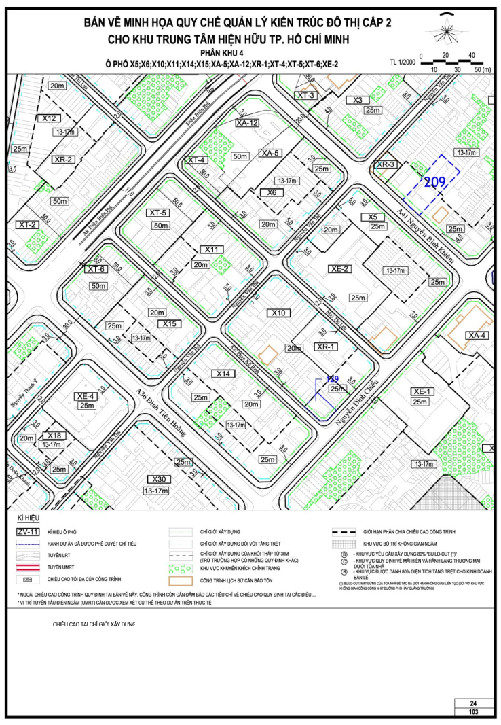

QUY ĐỊNH CỤ THỂ ĐỐI VỚI CÁC Ô PHỐ X4, XA-4, XE-1, XC-1, XT-10
I. Ô PHỐ X4
1. Ký hiệu ô phố: X4
2. Ô phố giới hạn bởi:
Đường: Đinh Tiên Hoàng
Ô phố: XE-1, XA-4, XT-10, XC-1.
3. Diện tích ô phố khoảng: 39.354,79 m²
4. Dân số cho toàn ô phố: 3.300 người
5. Chiều cao tối đa ô phố: 30m
6. Hệ số sử dụng đất tối đa cho từng lô đất trong ô phố: 4,0
Trường hợp dự án đáp ứng được các điều kiện ưu tiên, hệ số ưu đãi sẽ được cộng thêm vào hệ số này. Tổng HSSDĐ lô đất không quá 10.
II. Ô PHỐ XA-4
1. Ký hiệu ô phố: XA-4
2. Ô phố giới hạn bởi:
Đường: Nguyễn Đình Chiểu, Nguyễn Bỉnh Khiêm
Ô phố: XE-1, XA-4, XT-10, XC-1.
3. Diện tích ô phố khoảng: 3.669,79 m²
4. Dân số cho toàn ô phố:
5. Chiều cao tối đa ô phố: 50 m
6. Hệ số sử dụng đất tối đa cho từng lô đất trong ô phố: 4,0
Trường hợp dự án đáp ứng được các điều kiện ưu tiên, hệ số ưu đãi sẽ được cộng thêm vào hệ số này. Tổng HSSDĐ lô đất không quá 10.
III. Ô PHỐ XE-1
1. Ký hiệu ô phố: XE-1
2. Ô phố giới hạn bởi:
Đường: Nguyễn Đình Chiểu
Ô phố: X4, XA-4
3. Diện tích ô phố khoảng: 4.655,18 m²
4. Dân số cho toàn ô phố:
5. Chiều cao tối đa ô phố: 30 m
6. Hệ số sử dụng đất tối đa cho từng lô đất trong ô phố: 3
Trường hợp dự án đáp ứng được các điều kiện ưu tiên, hệ số ưu đãi sẽ được cộng thêm vào hệ số này. Tổng HSSDĐ lô đất không quá 10.
IV. Ô PHỐ XT-10
1. Ký hiệu ô phố: XT-10
2. Ô phố giới hạn bởi:
Đường: Nguyễn Bỉnh Khiêm, Nguyễn Thị Minh Khai
Ô phố: X4, XC-1
3. Diện tích ô phố khoảng: 7.423,49 m²
4. Dân số cho toàn ô phố: 690 người
5. Chiều cao tối đa ô phố: 100 m
6. Hệ số sử dụng đất tối đa cho từng lô đất trong ô phố: 5
Trường hợp dự án đáp ứng được các điều kiện ưu tiên, hệ số ưu đãi sẽ được cộng thêm vào hệ số này. Tổng HSSDĐ lô đất không quá 10.
V. Ô PHỐ XC-1
1. Ký hiệu ô phố: XC-1
2. Ô phố giới hạn bởi:
Đường: Nguyễn Văn Thủ, Đinh Tiên Hoàng
Ô phố: X4, XT-10
3. Diện tích ô phố khoảng: 23.992,02 m²
4. Dân số cho toàn ô phố:
5. Chiều cao tối đa ô phố: 20 m
6. Hệ số sử dụng đất tối đa cho từng lô đất trong ô phố: 2,0
Trường hợp dự án đáp ứng được các điều kiện ưu tiên, hệ số ưu đãi sẽ được cộng thêm vào hệ số này. Tổng HSSDĐ lô đất không quá 10.

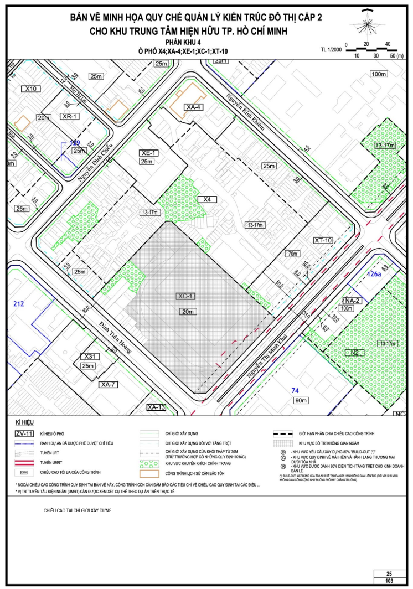

QUY ĐỊNH CỤ THỂ ĐỐI VỚI CÁC Ô PHỐ XA-6, XP-4
I. Ô PHỐ XA-6
1. Ký hiệu ô phố: XA-6
2. Ô phố giới hạn bởi:
Đường: Phan Liêm, Điện Biên Phủ, Võ Thị Sáu
Ô phố: XP-4.
3. Diện tích ô phố khoảng: 17.170,11 m²
4. Dân số cho toàn ô phố:
5. Chiều cao tối đa ô phố: 30m
6. Hệ số sử dụng đất tối đa cho từng lô đất trong ô phố: 3,0
Trường hợp dự án đáp ứng được các điều kiện ưu tiên, hệ số ưu đãi sẽ được cộng thêm vào hệ số này. Tổng HSSDĐ lô đất không quá 10.
II. Ô PHỐ XP-4
1. Ký hiệu ô phố: XP-4
2. Ô phố giới hạn bởi:
Đường: Hai Bà Trưng, Võ Thị Sáu, Điện Biên Phủ
Ô phố: XA-6.
3. Diện tích ô phố khoảng: 57.028,59 m²
4. Dân số cho toàn ô phố:
5. Chiều cao tối đa ô phố: 4m
6. Hệ số sử dụng đất tối đa cho từng lô đất trong ô phố: 0,05

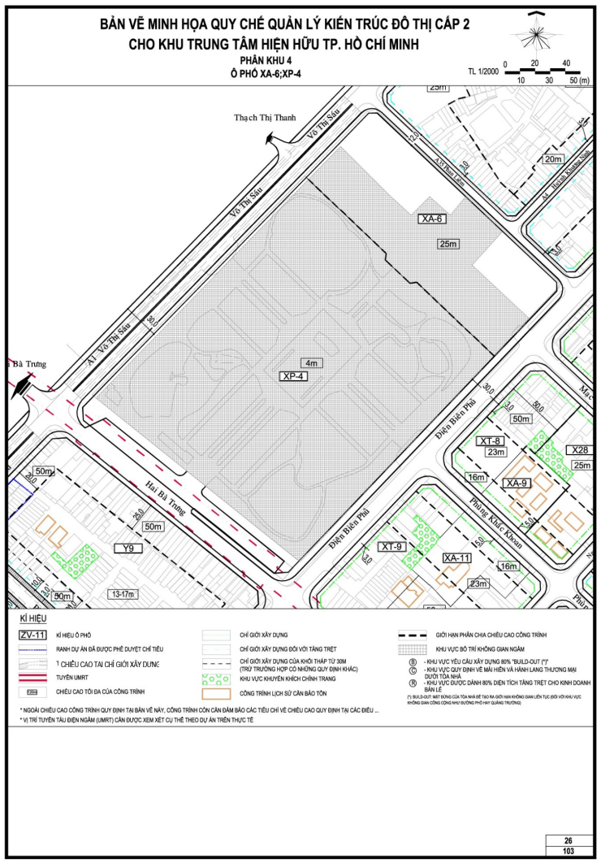

QUY ĐỊNH CỤ THỂ ĐỐI VỚI CÁC Ô PHỐ X17, X18, X19, X30, XE-4, XT-7
I. Ô PHỐ X17
1. Ký hiệu ô phố: X17
2. Ô phố giới hạn bởi:
Đường: Nguyễn Văn Thủ, Mạc Đĩnh Chi, Nguyễn Đình Chiểu
Ô phố: XE-3
3. Diện tích ô phố khoảng: 14.611,26 m²
4. Dân số cho toàn ô phố: 820 người
5. Chiều cao tối đa ô phố: 30m
6. Hệ số sử dụng đất tối đa cho từng lô đất trong ô phố: 3
Trường hợp dự án đáp ứng được các điều kiện ưu tiên, hệ số ưu đãi sẽ được cộng thêm vào hệ số này. Tổng HSSDĐ lô đất không quá 10.
II. Ô PHỐ X18
1. Ký hiệu ô phố: X18
2. Ô phố giới hạn bởi:
Đường: Nguyễn Thành Ý, Trần Doãn Khanh, Nguyễn Văn Thủ
Ô phố: XE-4.
3. Diện tích ô phố khoảng: 3.075,43 m²
4. Dân số cho toàn ô phố: 170 người
5. Chiều cao tối đa ô phố: 30m
6. Hệ số sử dụng đất tối đa cho từng lô đất trong ô phố: 3,0
Trường hợp dự án đáp ứng được các điều kiện ưu tiên, hệ số ưu đãi sẽ được cộng thêm vào hệ số này. Tổng HSSDĐ lô đất không quá 10.
III. Ô PHỐ X19
1. Ký hiệu ô phố: X19
2. Ô phố giới hạn bởi:
Đường: Mạc Đĩnh Chi, Trần Doãn Khanh, Nguyễn Văn Thủ
Ô phố: XT-7.
3. Diện tích ô phố khoảng: 13.159,35 m²
4. Dân số cho toàn ô phố: 740 người
5. Chiều cao tối đa ô phố: 30m
6. Hệ số sử dụng đất tối đa cho từng lô đất trong ô phố: 3
Trường hợp dự án đáp ứng được các điều kiện ưu tiên, hệ số ưu đãi sẽ được cộng thêm vào hệ số này. Tổng HSSDĐ lô đất không quá 10.
IV. Ô PHỐ X30
1. Ký hiệu ô phố: X30
2. Ô phố giới hạn bởi:
Đường: Đinh Tiên Hoàng, Nguyễn Đình Chiểu, Nguyễn Văn Thủ
Ô phố: XE-3.
3. Diện tích ô phố khoảng: 12.657,88 m²
4. Dân số cho toàn ô phố: 790 người
5. Chiều cao tối đa ô phố: 30m
6. Hệ số sử dụng đất tối đa cho từng lô đất trong ô phố: 3,0
Trường hợp dự án đáp ứng được các điều kiện ưu tiên, hệ số ưu đãi sẽ được cộng thêm vào hệ số này. Tổng HSSDĐ lô đất không quá 10.
V. Ô PHỐ XE-3
1. Ký hiệu ô phố: XE-3
2. Ô phố giới hạn bởi:
Đường: Nguyễn Đình Chiểu, Nguyễn Văn Thủ
Ô phố: X17, X30.
3. Diện tích ô phố khoảng: 10.873,51 m²
4. Dân số cho toàn ô phố: - người
5. Chiều cao tối đa ô phố: 30m
6. Hệ số sử dụng đất tối đa cho từng lô đất trong ô phố: 3,0
Trường hợp dự án đáp ứng được các điều kiện ưu tiên, hệ số ưu đãi sẽ được cộng thêm vào hệ số này. Tổng HSSDĐ lô đất không quá 10.
VI. Ô PHỐ XE-4
1. Ký hiệu ô phố: XE-4
2. Ô phố giới hạn bởi:
Đường: Nguyễn Thành Ý, Đinh Tiên Hoàng, Nguyễn Văn Thủ
Ô phố: X18.
3. Diện tích ô phố khoảng: 4.182,98 m²
4. Dân số cho toàn ô phố:
5. Chiều cao tối đa ô phố: 30m
6. Hệ số sử dụng đất tối đa cho từng lô đất trong ô phố: 3,0
Trường hợp dự án đáp ứng được các điều kiện ưu tiên, hệ số ưu đãi sẽ được cộng thêm vào hệ số này. Tổng HSSDĐ lô đất không quá 10.
VII. Ô PHỐ XT-7
1. Ký hiệu ô phố: XT-7
2. Ô phố giới hạn bởi:
Đường: Nguyễn Thành Ý, Mạc Đỉnh Chi, Điên Biên Phủ, Đinh Tiên Hoàng
Ô phố: X19.
3. Diện tích ô phố khoảng: 15.038,10 m²
4. Dân số cho toàn ô phố: 1.120 người
5. Chiều cao tối đa ô phố: 50m
6. Hệ số sử dụng đất tối đa cho từng lô đất trong ô phố: 4
Trường hợp dự án đáp ứng được các điều kiện ưu tiên, hệ số ưu đãi sẽ được cộng thêm vào hệ số này. Tổng HSSDĐ lô đất không quá 10.

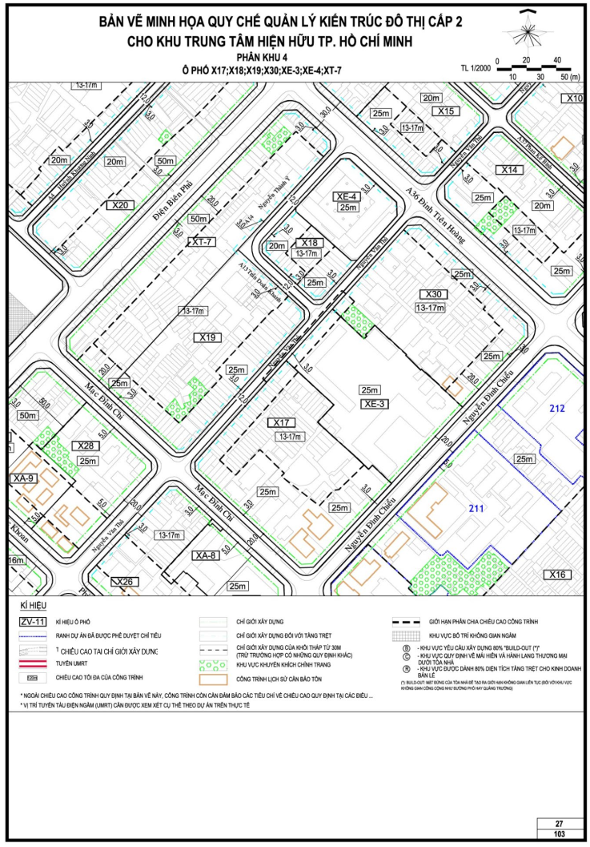

QUY ĐỊNH CỤ THỂ ĐỐI VỚI Ô PHỐ X16, X31, XA-7, XA-13, XR-4, XT-11
I. Ô PHỐ X16
1. Ký hiệu ô phố: X16
2. Ô phố giới hạn bởi:
Đường: Mạc Đĩnh Chi, Nguyễn Đình Chiểu
Ô phố: XA-7, XT-11
3. Diện tích ô phố khoảng: 55.867,55 m²
4. Dân số cho toàn ô phố: 3.130 người
5. Chiều cao tối đa ô phố: 70m
6. Hệ số sử dụng đất tối đa cho từng lô đất trong ô phố: 3,0
Trường hợp dự án đáp ứng được các điều kiện ưu tiên, hệ số ưu đãi sẽ được cộng thêm vào hệ số này. Tổng HSSDĐ lô đất không quá 10.
II. Ô PHỐ X31
1. Ký hiệu ô phố: X31
2. Ô phố giới hạn bởi:
Đường: Đinh Tiên Hoàng
Ô phố: X16, XA-7
3. Diện tích ô phố khoảng: 1.514,39 m²
4. Dân số cho toàn ô phố: 4.543, người
5. Chiều cao tối đa ô phố: 30m
6. Hệ số sử dụng đất tối đa cho từng lô đất trong ô phố: 3,0
Trường hợp dự án đáp ứng được các điều kiện ưu tiên, hệ số ưu đãi sẽ được cộng thêm vào hệ số này. Tổng HSSDĐ lô đất không quá 10.
III. Ô PHỐ XA-7
1. Ký hiệu ô phố: XA-7
2. Ô phố giới hạn bởi:
Đường: Đinh Tiên Hoàng
Ô phố: X31, X16, XA-13, XR-4.
3. Diện tích ô phố khoảng: 7.150,03 m²
4. Dân số cho toàn ô phố:
5. Chiều cao tối đa ô phố: 30m
6. Hệ số sử dụng đất tối đa cho từng lô đất trong ô phố: 3,0
Trường hợp dự án đáp ứng được các điều kiện ưu tiên, hệ số ưu đãi sẽ được cộng thêm vào hệ số này. Tổng HSSDĐ lô đất không quá 10.
IV. Ô PHỐ XA-13
1. Ký hiệu ô phố: XA-13
2. Ô phố giới hạn bởi:
Đường: Đinh Tiên Hoàng, Nguyễn Thị Minh Khai
Ô phố: X31, XR-4.
3. Diện tích ô phố khoảng: 2.281,79 m²
4. Dân số cho toàn ô phố:
5. Chiều cao tối đa ô phố: 50m
6. Hệ số sử dụng đất tối đa cho từng lô đất trong ô phố: 4,0
Trường hợp dự án đáp ứng được các điều kiện ưu tiên, hệ số ưu đãi sẽ được cộng thêm vào hệ số này. Tổng HSSDĐ lô đất không quá 10.
V. Ô PHỐ XR-4
1. Ký hiệu ô phố: XR-4
2. Ô phố giới hạn bởi:
Đường: Nguyễn Thị Minh Khai
Ô phố: XA-7, XA13, XT-11.
3. Diện tích ô phố khoảng: 784,39 m²
4. Dân số cho toàn ô phố:
5. Chiều cao tối đa ô phố: 15m
6. Hệ số sử dụng đất tối đa cho từng lô đất trong ô phố: 1,5
Trường hợp dự án đáp ứng được các điều kiện ưu tiên, hệ số ưu đãi sẽ được cộng thêm vào hệ số này. Tổng HSSDĐ lô đất không quá 10.
VI. Ô PHỐ XT-11
1. Ký hiệu ô phố: XT-11
2. Ô phố giới hạn bởi:
Đường: Nguyễn Thị Minh Khai, Mạc Đĩnh Chi
Ô phố: X16, XR-4.
3. Diện tích ô phố khoảng: 10.929,50 m²
4. Dân số cho toàn ô phố: 1.020 người
5. Chiều cao tối đa ô phố: 100m
6. Hệ số sử dụng đất tối đa cho từng lô đất trong ô phố: 5,0
Trường hợp dự án đáp ứng được các điều kiện ưu tiên, hệ số ưu đãi sẽ được cộng thêm vào hệ số này. Tổng HSSDĐ lô đất không quá 10.

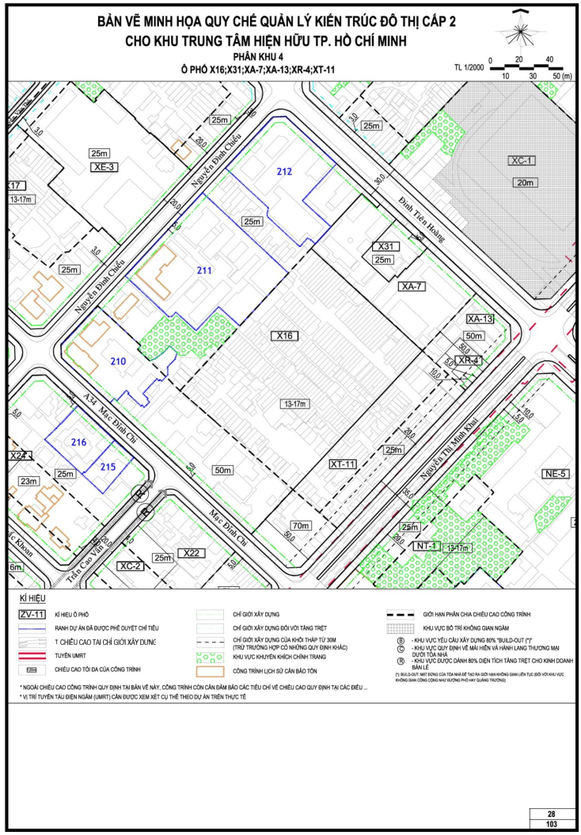

QUY ĐỊNH CỤ THỂ ĐỐI VỚI Ô PHỐ Y9, Y10
I. Ô PHỐ Y9
1. Ký hiệu ô phố: Y9
2. Ô phố giới hạn bởi:
Đường: Hai Bà Trưng, Điện Biên Phủ, Võ Thị Sáu, Phạm Ngọc Thạch
3. Diện tích ô phố khoảng: 25.564,86 m²
4. Dân số cho toàn ô phố: 1.670 người
5. Chiều cao tối đa ô phố: 50m
6. Hệ số sử dụng đất tối đa cho từng lô đất trong ô phố: 4,0
Trường hợp dự án đáp ứng được các điều kiện ưu tiên, hệ số ưu đãi sẽ được cộng thêm vào hệ số này. Tổng HSSDĐ lô đất không quá 10.
II. Ô PHỐ Y10
1. Ký hiệu ô phố: X31
2. Ô phố giới hạn bởi:
Đường: Pasteur, Điện Biên Phủ, Võ Thị Sáu, Phạm Ngọc Thạch
3. Diện tích ô phố khoảng: 32.899,84 m²
4. Dân số cho toàn ô phố: 2.150 người
5. Chiều cao tối đa ô phố: 50m
6. Hệ số sử dụng đất tối đa cho từng lô đất trong ô phố: 4,0
Trường hợp dự án đáp ứng được các điều kiện ưu tiên, hệ số ưu đãi sẽ được cộng thêm vào hệ số này. Tổng HSSDĐ lô đất không quá 10.

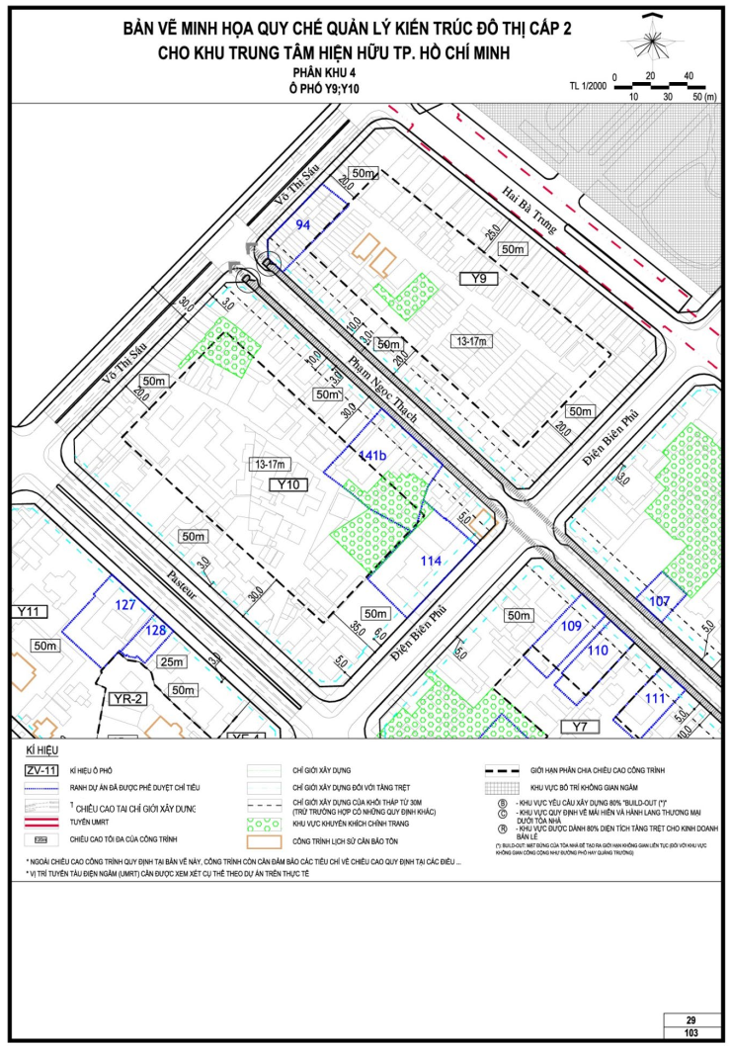

QUY ĐỊNH CỤ THỂ ĐỐI VỚI Ô PHỐ X26, X27, X28, X29, X32, XA-8, XA-9, XA-10, XA-11, XT-8, XT-9, XE-5
I. Ô PHỐ X26
1. Ký hiệu ô phố: X26
2. Ô phố giới hạn bởi:
Đường: Nguyễn Văn Thủ, Phùng Khắc Khoan, Mạc Đĩnh Chi, Nguyễn Đình Chiểu
Ô phố: XA-8, XE-5
3. Diện tích ô phố khoảng: 10.034,88 m²
4. Dân số cho toàn ô phố: 560 người
5. Chiều cao tối đa ô phố: 30m
6. Hệ số sử dụng đất tối đa cho từng lô đất trong ô phố: 3,0
Trường hợp dự án đáp ứng được các điều kiện ưu tiên, hệ số ưu đãi sẽ được cộng thêm vào hệ số này. Tổng HSSDĐ lô đất không quá 10.
II. Ô PHỐ X27
1. Ký hiệu ô phố: X27
2. Ô phố giới hạn bởi:
Đường: Nguyễn Văn Thủ, Phùng Khắc Khoan, Hai Bà Trưng
Ô phố: XA-10
3. Diện tích ô phố khoảng: 5.779,49 m²
4. Dân số cho toàn ô phố: 370 người
5. Chiều cao tối đa ô phố: 100m
6. Hệ số sử dụng đất tối đa cho từng lô đất trong ô phố: 4,0
Trường hợp dự án đáp ứng được các điều kiện ưu tiên, hệ số ưu đãi sẽ được cộng thêm vào hệ số này. Tổng HSSDĐ lô đất không quá 10.
III. Ô PHỐ X28
1. Ký hiệu ô phố: X28
2. Ô phố giới hạn bởi:
Đường: Điện Biên Phủ, Mạc Đĩnh Chi, Nguyễn Văn Thủ
Ô phố: XT-8, XA-9
3. Diện tích ô phố khoảng: 6.629,72 m²
4. Dân số cho toàn ô phố: 420 người
5. Chiều cao tối đa ô phố: 30m
6. Hệ số sử dụng đất tối đa cho từng lô đất trong ô phố: 3,0
Trường hợp dự án đáp ứng được các điều kiện ưu tiên, hệ số ưu đãi sẽ được cộng thêm vào hệ số này. Tổng HSSDĐ lô đất không quá 10.
IV. Ô PHỐ X29
1. Ký hiệu ô phố: X29
2. Ô phố giới hạn bởi:
Đường: Phùng Khắc Khoan, Hai Bà Trưng, Nguyễn Văn Thủ
Ô phố: XA-11, XT-9
3. Diện tích ô phố khoảng: 7.896,41 m²
4. Dân số cho toàn ô phố: 510 người
5. Chiều cao tối đa ô phố: 50m
6. Hệ số sử dụng đất tối đa cho từng lô đất trong ô phố: 4,0
Trường hợp dự án đáp ứng được các điều kiện ưu tiên, hệ số ưu đãi sẽ được cộng thêm vào hệ số này. Tổng HSSDĐ lô đất không quá 10.
V. Ô PHỐ X32
1. Ký hiệu ô phố: X32
2. Ô phố giới hạn bởi:
Đường: Nguyễn Đình Chiểu, Hai Bà Trưng
Ô phố: XA-10
3. Diện tích ô phố khoảng: 3.517,22 m²
4. Dân số cho toàn ô phố: 230 người
5. Chiều cao tối đa ô phố: 100m
6. Hệ số sử dụng đất tối đa cho từng lô đất trong ô phố: 4,0
Trường hợp dự án đáp ứng được các điều kiện ưu tiên, hệ số ưu đãi sẽ được cộng thêm vào hệ số này. Tổng HSSDĐ lô đất không quá 10.
VI. Ô PHỐ XA-8
1. Ký hiệu ô phố: XA-8
2. Ô phố giới hạn bởi:
Đường: Mạc Đĩnh Chi
Ô phố: X26, XE-5
3. Diện tích ô phố khoảng: 2.362,50 m²
4. Dân số cho toàn ô phố:
5. Chiều cao tối đa ô phố: 30m
6. Hệ số sử dụng đất tối đa cho từng lô đất trong ô phố: 3,0
Trường hợp dự án đáp ứng được các điều kiện ưu tiên, hệ số ưu đãi sẽ được cộng thêm vào hệ số này. Tổng HSSDĐ lô đất không quá 10.
VII. Ô PHỐ XA-9
1. Ký hiệu ô phố: XA-9
2. Ô phố giới hạn bởi:
Đường: Phùng Khắc Khoan
Ô phố: XT-8, X28
3. Diện tích ô phố khoảng: 2.679,95 m²
4. Dân số cho toàn ô phố:
5. Chiều cao tối đa ô phố: 30m
6. Hệ số sử dụng đất tối đa cho từng lô đất trong ô phố: 3
Trường hợp dự án đáp ứng được các điều kiện ưu tiên, hệ số ưu đãi sẽ được cộng thêm vào hệ số này. Tổng HSSDĐ lô đất không quá 10.
VIII. Ô PHỐ XA-10
1. Ký hiệu ô phố: XA-10
2. Ô phố giới hạn bởi:
Đường: Phùng Khắc Khoan, Nguyễn Đình Chiểu, Hai Bà Trưng
Ô phố: X27, X32
3. Diện tích ô phố khoảng: 7.647,39 m²
4. Dân số cho toàn ô phố:
5. Chiều cao tối đa ô phố: 100m
6. Hệ số sử dụng đất tối đa cho từng lô đất trong ô phố: 4,0
Trường hợp dự án đáp ứng được các điều kiện ưu tiên, hệ số ưu đãi sẽ được cộng thêm vào hệ số này. Tổng HSSDĐ lô đất không quá 10.
IX. Ô PHỐ XA-11
1. Ký hiệu ô phố: XA-11
2. Ô phố giới hạn bởi:
Đường: Phùng Khắc Khoan
Ô phố: X29, XT-9
3. Diện tích ô phố khoảng: 3.771,23 m²
4. Dân số cho toàn ô phố:
5. Chiều cao tối đa ô phố: 50m
6. Hệ số sử dụng đất tối đa cho từng lô đất trong ô phố: 4,0
Trường hợp dự án đáp ứng được các điều kiện ưu tiên, hệ số ưu đãi sẽ được cộng thêm vào hệ số này. Tổng HSSDĐ lô đất không quá 10.
X. Ô PHỐ XT-8
1. Ký hiệu ô phố: XT-8
2. Ô phố giới hạn bởi:
Đường: Điện Biên Phủ, Mạc Đỉnh Chi, Phùng Khắc Khoan
Ô phố: X28, XA-9
3. Diện tích ô phố khoảng: 4.936,19 m²
4. Dân số cho toàn ô phố: 370 người
5. Chiều cao tối đa ô phố: 50m
6. Hệ số sử dụng đất tối đa cho từng lô đất trong ô phố: 4,0
Trường hợp dự án đáp ứng được các điều kiện ưu tiên, hệ số ưu đãi sẽ được cộng thêm vào hệ số này. Tổng HSSDĐ lô đất không quá 10.
XI. Ô PHỐ XT-9
1. Ký hiệu ô phố: XA-11
2. Ô phố giới hạn bởi:
Đường: Phùng Khắc Khoan, Hai Bà Trưng, Điện Biên Phủ
Ô phố: X29, XA-11
3. Diện tích ô phố khoảng: 6.396,86 m²
4. Dân số cho toàn ô phố: 420 người
5. Chiều cao tối đa ô phố: 50m
6. Hệ số sử dụng đất tối đa cho từng lô đất trong ô phố: 4,0
Trường hợp dự án đáp ứng được các điều kiện ưu tiên, hệ số ưu đãi sẽ được cộng thêm vào hệ số này. Tổng HSSDĐ lô đất không quá 10.
XII. Ô PHỐ XE-5
1. Ký hiệu ô phố: XE-5
2. Ô phố giới hạn bởi:
Đường: Nguyễn Đình Chiểu, Mạc Đĩnh Chi
Ô phố: X26, XA-8
3. Diện tích ô phố khoảng: 2.453,06 m²
4. Dân số cho toàn ô phố:
5. Chiều cao tối đa ô phố: 30m
6. Hệ số sử dụng đất tối đa cho từng lô đất trong ô phố: 3,0
Trường hợp dự án đáp ứng được các điều kiện ưu tiên, hệ số ưu đãi sẽ được cộng thêm vào hệ số này. Tổng HSSDĐ lô đất không quá 10.

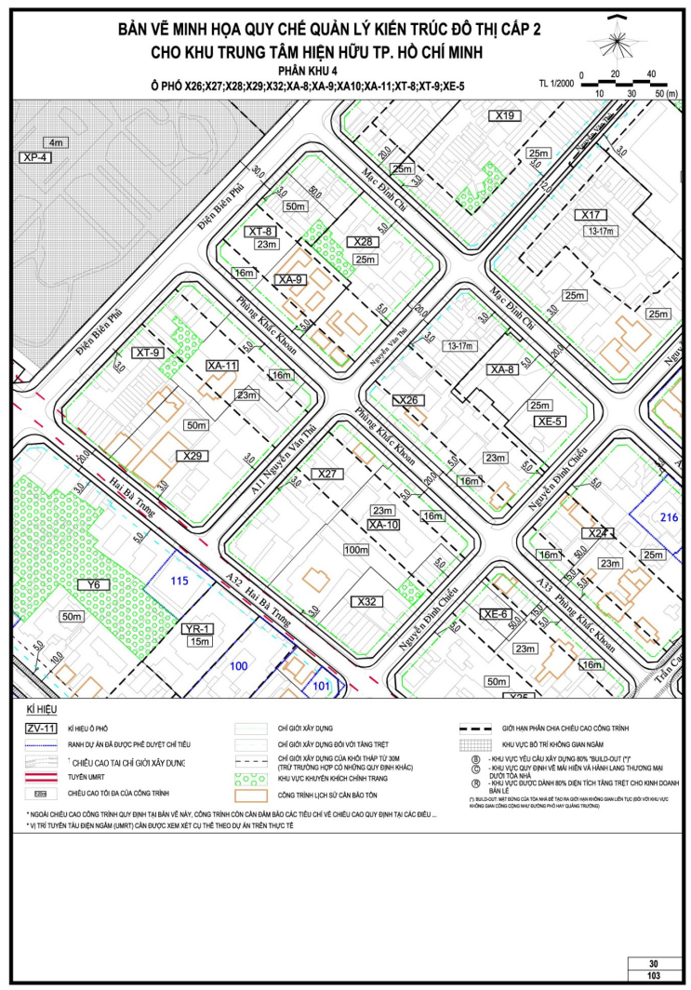

QUY ĐỊNH CỤ THỂ ĐỐI VỚI Ô PHỐ X22, X23, X24, X25, XC-2, XE-6, XT12, XT-13
I. Ô PHỐ X22
1. Ký hiệu ô phố: X22
2. Ô phố giới hạn bởi:
Đường: Mạc Đĩnh Chi, Trần Cao Vân, Phùng Khắc Khoan
Ô phố: XC-2, XT-12
3. Diện tích ô phố khoảng: 6.304,28 m²
4. Dân số cho toàn ô phố: 310 người
5. Chiều cao tối đa ô phố: 30m
6. Hệ số sử dụng đất tối đa cho từng lô đất trong ô phố: 3,0
Trường hợp dự án đáp ứng được các điều kiện ưu tiên, hệ số ưu đãi sẽ được cộng thêm vào hệ số này. Tổng HSSDĐ lô đất không quá 10.
II. Ô PHỐ X23
1. Ký hiệu ô phố: X23
2. Ô phố giới hạn bởi:
Đường: Hai Bà Trưng, Trần Cao Vân, Phùng Khắc Khoan
Ô phố: XT-13
3. Diện tích ô phố khoảng: 8.201,51 m²
4. Dân số cho toàn ô phố: 400 người
5. Chiều cao tối đa ô phố: 30m
6. Hệ số sử dụng đất tối đa cho từng lô đất trong ô phố: 3,0
Trường hợp dự án đáp ứng được các điều kiện ưu tiên, hệ số ưu đãi sẽ được cộng thêm vào hệ số này. Tổng HSSDĐ lô đất không quá 10.
III. Ô PHỐ X24
1. Ký hiệu ô phố: X24
2. Ô phố giới hạn bởi:
Đường: Mạc Đỉnh Chi, Trần Cao Vân, Phùng Khắc Khoan, Nguyễn Đình Chiểu
3. Diện tích ô phố khoảng: 14.608,71 m²
4. Dân số cho toàn ô phố: 820 người
5. Chiều cao tối đa ô phố: 30m
6. Hệ số sử dụng đất tối đa cho từng lô đất trong ô phố: 3,0
Trường hợp dự án đáp ứng được các điều kiện ưu tiên, hệ số ưu đãi sẽ được cộng thêm vào hệ số này. Tổng HSSDĐ lô đất không quá 10.
IV. Ô PHỐ X25
1. Ký hiệu ô phố: X25
2. Ô phố giới hạn bởi:
Đường: Hai Bà Trưng, Trần Cao Vân, Phùng Khắc Khoan, Nguyễn Đình Chiểu
Ô phố: XE-6
3. Diện tích ô phố khoảng: 14.344,50 m²
4. Dân số cho toàn ô phố: 930 người
5. Chiều cao tối đa ô phố: 50m
6. Hệ số sử dụng đất tối đa cho từng lô đất trong ô phố: 4,0
Trường hợp dự án đáp ứng được các điều kiện ưu tiên, hệ số ưu đãi sẽ được cộng thêm vào hệ số này. Tổng HSSDĐ lô đất không quá 10.
V. Ô PHỐ XC-2
1. Ký hiệu ô phố: XC-2
2. Ô phố giới hạn bởi:
Đường: Trần Cao Vân
Ô phố: X22, XT-12
3. Diện tích ô phố khoảng: 2.065,03 m²
4. Dân số cho toàn ô phố:
5. Chiều cao tối đa ô phố: 20m
6. Hệ số sử dụng đất tối đa cho từng lô đất trong ô phố: 2,0
Trường hợp dự án đáp ứng được các điều kiện ưu tiên, hệ số ưu đãi sẽ được cộng thêm vào hệ số này. Tổng HSSDĐ lô đất không quá 10.
VI. Ô PHỐ XE-6
1. Ký hiệu ô phố: XE-6
2. Ô phố giới hạn bởi:
Đường: Nguyễn Đình Chiểu
Ô phố: X25
3. Diện tích ô phố khoảng: 824,97m²
4. Dân số cho toàn ô phố:
5. Chiều cao tối đa ô phố: 30m
6. Hệ số sử dụng đất tối đa cho từng lô đất trong ô phố: 3,0
Trường hợp dự án đáp ứng được các điều kiện ưu tiên, hệ số ưu đãi sẽ được cộng thêm vào hệ số này. Tổng HSSDĐ lô đất không quá 10.
VII. Ô PHỐ XT-12
1. Ký hiệu ô phố: XT-12
2. Ô phố giới hạn bởi:
Đường: Nguyễn Thị Minh Khai, Mạc Đĩnh Chi, Trần Cao Vân
Ô phố: XC-2, X22
3. Diện tích ô phố khoảng: 5.448,55m²
4. Dân số cho toàn ô phố: 440 người
5. Chiều cao tối đa ô phố: 100m
6. Hệ số sử dụng đất tối đa cho từng lô đất trong ô phố: 5,0
Trường hợp dự án đáp ứng được các điều kiện ưu tiên, hệ số ưu đãi sẽ được cộng thêm vào hệ số này. Tổng HSSDĐ lô đất không quá 10.
VIII. Ô PHỐ XT-13
1. Ký hiệu ô phố: XT-13
2. Ô phố giới hạn bởi:
Đường: Nguyễn Thị Minh Khai, Phùng Khắc Khoan, Hai Bà Trưng
Ô phố: X23
3. Diện tích ô phố khoảng: 5.276,52m²
4. Dân số cho toàn ô phố: 430 người
5. Chiều cao tối đa ô phố: 100m
6. Hệ số sử dụng đất tối đa cho từng lô đất trong ô phố: 5,0
Trường hợp dự án đáp ứng được các điều kiện ưu tiên, hệ số ưu đãi sẽ được cộng thêm vào hệ số này. Tổng HSSDĐ lô đất không quá 10.

